Министерство образования и науки Республики Тыва
ГБУ «Институт оценки качества образования Республики Тыва»



Результаты государственной итоговой аттестации
по образовательным программам
среднего общего образования
в Республике Тыва в 2018 году
(сборник статистических материалов)

г. Кызыл - 2018
Результаты государственной итоговой аттестации
по образовательным программам среднего общего образования в Республике Тыва в 2018 году.

Сборник статистических материалов. – Кызыл: Государственное бюджетное учреждение «Институт оценки качества образования Республики Тыва», 2018. – с.80

Составители: Кыргыс С.Б., Тогочакова Т.Н., Монгуш Ч.И., Чымбалак Н.В., Оюн Ш.Х.

В сборнике представлены статистические материалы по итогам проведения государственной итоговой аттестации по образовательным программам среднего общего образования в Республике Тыва в 2018 году (ГИА – 11).
Материалы предназначены для руководителей и специалистов органов управления образованием, руководителей и педагогических работников образовательных организаций, специалистов, занимающихся вопросами оценки качества образования.

В сборнике применены следующие сокращения:
ГИА-11 – государственная итоговая аттестация по образовательным программам среднего общего образования;
ЕГЭ – единый государственный экзамен;
ГВЭ – государственный выпускной экзамен;
ВПЛ – выпускник прошлых лет;
ППЭ – пункт проведения экзаменов;
ОО – образовательная организация;
МОУО – муниципальный орган управления образованием;
МО – муниципальное образование;
ОСОШ – открытая (вечерняя) сменная общеобразовательная школа;
ОО СПО – образовательная организация среднего профессионального образования;
КТТ – Кызылский транспортный техникум;
ТСТ – Тувинский строительный техникум;
ТПТ – Тувинский политехнический техникум;
КТЭиП – Кызылский техникум экономики и права.

Оглавление
КОЛИЧЕСТВЕННЫЕ ДАННЫЕ…………………………………………………………………………………………………………………………8
Количество образовательных организаций, участвующих в ГИА-11 и пунктов проведения экзаменов, 2018 8
Зарегистрированные участники ГИА-11 в разрезе предметов за последние три года 8
Количество зарегистрированных участников ГИА-11 в разрезе муниципальных образований 9
РЕЗУЛЬТАТЫ ЕГЭ – 2018 В РЕСПУБЛИКЕ ТЫВА (ОСНОВНОЙ ПЕРИОД)………………………………………………………………….….10
Диаграмма 11
Средние баллы ГИА-11 в форме ЕГЭ по предметам (2016-2018 гг.) 11
Диаграмма 12
Средний балл по математике базового уровня (2016 – 2018 гг.) 12
Средний балл по математике профильного уровня (2016 – 2018 гг.) 123
Средний балл по русскому языку (2016 – 2018 гг.) 124
Диаграмма 15
Доли выпускников, преодолевших минимальный порог, % (2016 – 2018 гг.) 15
ПОКАЗАТЕЛИ СРЕДНЕГО БАЛЛА ПО ВИДАМ ОБРАЗОВАТЕЛЬНЫХ ОРГАНИЗАЦИЙ……………………………………………………..16
Средний балл по предметам ГИА-11 в форме ЕГЭ по видам образовательных организаций, 2017-2018 учебный год 16
Средний балл по предметам статусных образовательных учреждений в 2018 году. 17
Средний балл по предметам вечерних (сменных) общеобразовательных учреждений в 2018 году. 18
Средний балл по предметам образовательных организаций среднего профессионального образования в 2018 году. 19
ПОКАЗАТЕЛИ УСПЕШНОСТИ………………………………………………………………………………………………………………………...20
Доля выпускников, успешно сдавших экзамены ГИА-11 по обязательным предметам в разрезе МО (2016 – 2018 гг.) 20
Диаграмма 22
Успеваемость по русскому языку, % (2016 – 2018 гг.) 22
Диаграмма 23
Успеваемость по математике базового уровня, % (2016 – 2018 гг.) 23
Доля выпускников, успешно сдавших математику профильную в разрезе муниципальных образований (2016 – 2018 гг.) 24
Диаграмма 25
Успеваемость по математике профильного уровня, % (2016 – 2018 гг.) 25
РЕЗУЛЬТАТЫ ЕГЭ ЗА ПОСЛЕДНИЕ ТРИ ГОДА…………………………………………………………………………………………………….26
Результаты выпускников 11-х классов на ЕГЭ 2018 года по предметам и муниципалитетам 27
Результаты ГИА-11 в форме ЕГЭ по русскому языку (2016 – 2018 гг.) 278
Результаты ГИА-11 в форме ЕГЭ по математике базовой (2016 – 2018 гг.) 30
Результаты ГИА-11 в форме ЕГЭ по математике профильной (2016 – 2018 гг.) 31
Результаты ГИА-11 в форме ЕГЭ по физике (2016 – 2018 гг.) 32
Результаты ГИА-11 в форме ЕГЭ по обществознанию (2016 – 2018 гг.) 33
Результаты ГИА-11 в форме ЕГЭ по информатике и ИКТ (2016 – 2018 гг.) 34
Результаты ГИА-11 в форме ЕГЭ по истории (2016 – 2018 гг.) 35
Результаты ГИА-11 в форме ЕГЭ по географии (2016 – 2018 гг.) 36
Результаты ГИА-11 в форме ЕГЭ по английскому языку (2016 – 2018 гг.) 37
Результаты ГИА-11 в форме ЕГЭ по литературе (2016 – 2018 гг.) 38
Результаты ГИА-11 в форме ЕГЭ по французскому языку (2016-2018 гг.) 39
Результаты ГИА-11 в форме ЕГЭ по немецкому языку (2016 – 2018 гг.) 39
СРЕДНИЙ БАЛЛ ПО ОБЯЗАТЕЛЬНЫМ ПРЕДМЕТАМ В РАЗРЕЗЕ МУНИЦИПАЛЬНЫХ ОБРАЗОВАНИЙ…………………………………40
Диаграмма 40
Средний балл ГИА-11 в форме ЕГЭ по русскому языку в разрезе МО (2016 – 2018 гг.) 40
Диаграмма 41
Средняя оценка ГИА-11 в форме ЕГЭ по математике базовой по МО (2016 – 2018 гг.) 41
Диаграмма 42
Средний балл ГИА-11 в форме ЕГЭ по математике профильной по МО (2016 – 2018 гг.) 42
ЛУЧШИЕ ШКОЛЫ ПО РЕЗУЛЬТАТАМ РУССКОГО ЯЗЫКА ПОСЛЕДНИХ ТРЕХ ЛЕТ……………………………………………………….43
Список школ с лучшими результатами ЕГЭ по русскому языку, 2018 г. 43
Список школ с лучшими результатами ЕГЭ по русскому языку, 2017 г. 44
Список школ с лучшими результатами на ЕГЭ по русскому языку в 2016 году 45
Школы, в которых 100% выпускников получили аттестаты в 2018 году 46
ПОКАЗАТЕЛИ КАЧЕСТВА ЗНАНИЙ И УСПЕВАЕМОСТИ………………………………………………………………………………………..49
Качество знаний и успеваемость ГИА-11 по предметам в форме ЕГЭ за последние три года 49
Диаграмма 50
Успеваемость по предметам за последние три года, %. 50
Диаграмма 51
Качество знаний по предметам за последние три года, % 51
Результаты участников ГИА-11 в форме ГВЭ* по русскому языку и математике, 2016 – 2018 гг…………………………………………………52
Динамика основных результатов ГИА 53
ПОКАЗАТЕЛИ ВЫПУСКНИКОВ НЕ ПРОШЕДШИХ ГИА…………………………………………………………………………………………534
Количество и доля выпускников 11-х классов, не получивших аттестат о среднем общем образовании (2016 – 2018 гг.) 55
Диаграмма 56
Доля участников ГИА-11, не получивших аттестаты о среднем общем образовании за последние два года 56
ПРЕДВАРИТЕЛЬНАЯ ИНФОРМАЦИЯ О КОЛИЧЕСТВЕ И ПРОЦЕНТНОМ СООТНОШЕНИИ УЧАСТНИКОВ ГИА-11 2018 ГОДА, НЕ ПОЛУЧИВШИХ АТТЕСТАТЫ О СРЕДНЕМ ОБЩЕМ ОБРАЗОВАНИИ (В СРАВНЕНИИ С 2016 и 2017 ГОДАМИ)…………………………57
Таблица №1. Информация о количестве и процентном соотношении выпускников 11 классов города Кызыла, не преодолевших минимальный порог (2016, 2017 и 2018 гг.) 58
Таблица №2. Информация о количестве и процентном соотношении выпускников 11 классов города Ак-Довурак, не преодолевших минимальный порог (2016, 2017 и 2018 гг.) 59
Таблица №3. Информация о количестве и процентном соотношении выпускников 11 классов Бай-Тайгинского кожууна, не преодолевших минимальный порог (2016, 2017 и 2018 гг.) 60
Таблица №4. Информация о количестве и процентном соотношении выпускников 11 классов Барун-Хемчикского кожууна, не преодолевших минимальный порог (2016, 2017 и 2018 гг.) 61
Таблица №5. Информация о количестве и процентном соотношении выпускников 11 классов Дзун-Хемчикского кожууна, не преодолевших минимальный порог (2016, 2017 и 2018 гг.) 62
Таблица №6. Информация о количестве и процентном соотношении выпускников 11 классов Каа-Хемского кожууна, не преодолевших минимальный порог (2016, 2017 и 2018 гг.) 63
Таблица №7. Информация о количестве и процентном соотношении выпускников 11 классов Кызылского кожууна, не преодолевших минимальный порог (2016, 2017 и 2018 гг.) 64
Таблица №8. Информация о количестве и процентном соотношении выпускников 11 классов Монгун-Тайгинского кожууна, не преодолевших минимальный порог (2016, 2017 и 2018 гг.) 65
Таблица №9. Информация о количестве и процентном соотношении выпускников 11 классов Овюрского кожууна, не преодолевших минимальный порог (2016, 2017 и 2018 гг.) 66
Таблица №10. Информация о количестве и процентном соотношении выпускников 11 классов Пий-Хемского кожууна, не преодолевших минимальный порог (2016, 2017 и 2018 гг.) 67
Таблица №11. Информация о количестве и процентном соотношении выпускников 11 классов Сут-Хольского кожууна, не преодолевших минимальный порог (2016, 2017 и 2018 гг.) 68
Таблица №12. Информация о количестве и процентном соотношении выпускников 11 классов Тандинского кожууна, не преодолевших минимальный порог (2016, 2017 и 2018 гг.) 69
Таблица №13. Информация о количестве и процентном соотношении выпускников 11 классов Тере-Хольского кожууна, не преодолевших минимальный порог (2016, 2017 и 2018 гг.) 70
Таблица №14. Информация о количестве и процентном соотношении выпускников 11 классов Тес-Хемского кожууна, не преодолевших минимальный порог (2016, 2017 и 2018 гг.) 71
Таблица №15. Информация о количестве и процентном соотношении выпускников 11 классов Тоджинского кожууна, не преодолевших минимальный порог (2016, 2017 и 2018 гг.) 72
Таблица №16. Информация о количестве и процентном соотношении выпускников 11 классов Улуг-Хемского кожууна, не преодолевших минимальный порог (2016, 2017 и 2018 гг.) 73
Таблица №17. Информация о количестве и процентном соотношении выпускников 11 классов Чаа-Хольского кожууна, не преодолевших минимальный порог (2016, 2017 и 2018 гг.) 74
Таблица №18. Информация о количестве и процентном соотношении выпускников 11 классов Чеди-Хольского кожууна, не преодолевших минимальный порог (2016, 2017 и 2018 гг.) 75
Таблица №19. Информация о количестве и процентном соотношении выпускников 11 классов Эрзинского кожууна, не преодолевших минимальный порог (2016, 2017 и 2018 гг.) 76
Таблица №20. Информация о количестве и процентном соотношении выпускников 11 классов ресучреждений, не преодолевших минимальный порог (2016, 2017 и 2018 гг.) 77

КОЛИЧЕСТВЕННЫЕ ДАННЫЕ

Количество образовательных организаций, участвующих в ГИА-11 и пунктов проведения экзаменов, 2018
Количество образовательных организаций
ОО |  | в том числе: |  |  |  |  | ППЭ
всего | участвующие в ГИА-11 | республиканские | среднего профессионального образования | учебно – консультационные пункты | открытые (сменные) общеобразовательные школы | центр образования | 24
176 | 143 (81%) | 4 | 3 | 8 | 5 | 2 | 24

Зарегистрированные участники ГИА-11 в разрезе предметов за последние три года
Количество зарегистрированных участников на ЕГЭ
Предмет | 2016 |  |  |  |  | 2017 |  |  |  |  |  |  | 2018
 |  |  | ЕГЭ |  | ГВЭ |  |  | ЕГЭ |  | ГВЭ |  | ЕГЭ |  |  | ГВЭ
Русский язык |  | 2932 |  | 69 |  |  | 2405 |  | 40 |  | 2075 |  |  | 39
Математика (базовый уровень) |  | 2767 |  | 69 |  |  | 2400 |  | 40 |  | 2055 |  |  | 39
Математика (профильный уровень) |  | 1802 |  |  |  |  | 1504 |  |  |  | 1181
Физика |  | 887 |  |  |  |  | 746 |  |  |  | 512
Химия |  | 517 |  |  |  |  | 524 |  |  |  | 431
Информатика и ИКТ |  | 182 |  |  |  |  | 194 |  |  |  | 178
Обществознание |  | 2009 |  |  |  |  | 1603 |  |  |  | 1246
История |  | 954 |  |  |  |  | 749 |  |  |  | 515
Биология |  | 986 |  | 1 |  |  | 874 |  |  |  | 641
Литература |  | 54 |  |  |  |  | 70 |  |  |  | 39
География |  | 167 |  |  |  |  | 82 |  |  |  | 66
Английский язык |  | 132 |  |  |  |  | 126 |  |  |  | 124
Немецкий язык |  | 0 |  |  |  |  | 5 |  |  |  | 2
Французский язык |  | 1 |  |  |  |  |  |  |  |  | 5

Количество зарегистрированных участников ГИА-11 в разрезе муниципальных образований
№ | МО | Всего | 2016 |  |  | Всего | 2017 |  |  | Всего | 2018
№ | МО | Всего | ЕГЭ  11 кл. | 12 кл. | ГВЭ | Всего | ЕГЭ  11 кл. | 12 кл. | ГВЭ | Всего | ЕГЭ  11 кл. | 12 кл. | ГВЭ
 | г.Кызыл | 730 | 689 | 13 | 24 | 738 | 718 | 9 | 11 | 732 | 718
 | г.Ак-Довурак | 173 | 138 | 33 | 2 | 162 | 128 | 33 | 1 | 113 | 105 | 6
 | Бай-Тайгинский | 175 | 140 | 35 |  | 112 | 98 | 14 |  | 107 | 87 | 20
 | Барун-Хемчикский | 146 | 133 | 11 | 2 | 98 | 97 |  | 1 | 76 | 69 | 4 | 3
 | Дзун-Хемчикский | 220 | 171 | 48 | 1 | 162 | 140 | 22 |  | 115 | 95 | 19 | 1
 | Каа-Хемский | 109 | 100 | 9 |  | 93 | 85 | 8 |  | 87 | 78 | 9
 | Кызылский | 190 | 136 | 53 | 1 | 176 | 126 | 50 |  | 128 | 97 | 29 | 2
 | Монгун-Тайгинский | 62 | 60 |  | 2 | 46 | 44 | 0 | 2 | 47 | 47
 | Овюрский | 93 | 92 |  | 1 | 55 | 54 | 0 | 1 | 30 | 30
 | Пий-Хемский | 99 | 80 | 19 |  | 74 | 63 | 10 | 1 | 68 | 58 | 10
 | Сут-Хольский | 122 | 109 | 12 | 1 | 86 | 75 | 11 |  | 78 | 70 | 8
 | Тандинский | 112 | 98 | 13 | 1 | 86 | 78 | 8 |  | 90 | 81 | 8 | 1
 | Тере-Хольский | 14 | 13 |  | 1 | 19 | 19 |  |  | 20 | 20
 | Тес-Хемский | 101 | 87 | 12 | 2 | 73 | 69 | 4 |  | 34 | 34
 | Тоджинский | 58 | 52 | 4 | 2 | 47 | 44 | 2 | 1 | 45 | 42 | 3
 | Улуг-Хемский | 259 | 214 | 22 | 23 | 172 | 124 | 25 | 23 | 141 | 106 | 14 | 1
 | Чаа-Хольский | 67 | 66 |  | 1 | 31 | 31 |  |  | 35 | 35
 | Чеди-Хольский | 82 | 54 | 27 | 1 | 75 | 60 | 15 |  | 41 | 30 | 11
 | Эрзинский | 68 | 61 | 7 |  | 46 | 42 | 4 |  | 59 | 56 | 3
 | Ресучреждения (лицеи) | 100 | 100 |  |  | 86 | 86 |  |  | 103 | 103
 | РШИ ТКК | 21 | 21 |  |  | 29 | 29 |  |  | 15 | 15
 | ИТОГО: | 2997 | 2932 |  | 65 | 2466 | 2425 |  | 41 | 2128 | 2120 |  | 8

РЕЗУЛЬТАТЫ ЕГЭ – 2018 В РЕСПУБЛИКЕ ТЫВА
 | Предмет | Средний балл |  |  | Динамика среднего балла | Доля уч-ков, преод-х мин. порог |  |  | Динамика доли  участников, преодолевших мин. порог
 | Предмет | 2016 | 2017 | 2018 | Динамика среднего балла | 2016 | 2017 | 2018 | Динамика доли  участников, преодолевших мин. порог
 | Немецкий язык |  | 61 | 68 | +7 |  | 100% | 100% | на уровне
 | Французский язык | 30 |  | 58 | нет сравнения | 100% |  | 100% | нет сравнения
 | Тувинская литература |  | 3,9 | 3,7 | - 0,2 |  | 100% | 100% | На уровне
 | Русский язык | 51 | 58 | 62 | +4 | 99,50% | 97% | 99% | +2%
 | Английский язык | 43 | 51 | 55 | +4 | 81% | 93% | 93% | на уровне
 | Математика базовая | 3 | 3,6 | 4 | +0,4 | 81% | 93% | 97,6% | +4,6%
 | Литература | 39 | 49 | 50 | +1 | 67% | 92% | 86% | -6%
 | География | 45 | 44 | 47 | +3 | 80% | 81% | 83% | +2%
 | Математика профильная | 25 | 28 | 39 | +11 | 43% | 50% | 82% | +32%
 | Физика | 36 | 40 | 42 | +2 | 66% | 77% | 77% | на уровне
 | Информатика и ИКТ | 35 | 46 | 48 | +2 | 55% | 74% | 76% | +3%
 | История | 30 | 38 | 40 | +2 | 48% | 71% | 74% | +3%
 | Обществознание | 37 | 41 | 44 | +3 | 43% | 53% | 60% | +7%
 | Химия | 31 | 38 | 38 | на уровне | 40% | 59% | 57% | -2%
 | Биология | 33 | 34 | 37 | +3 | 38% | 43% | 57% | +14%

Диаграмма

Средние баллы ГИА-11 в форме ЕГЭ по предметам (2016-2018 гг.)
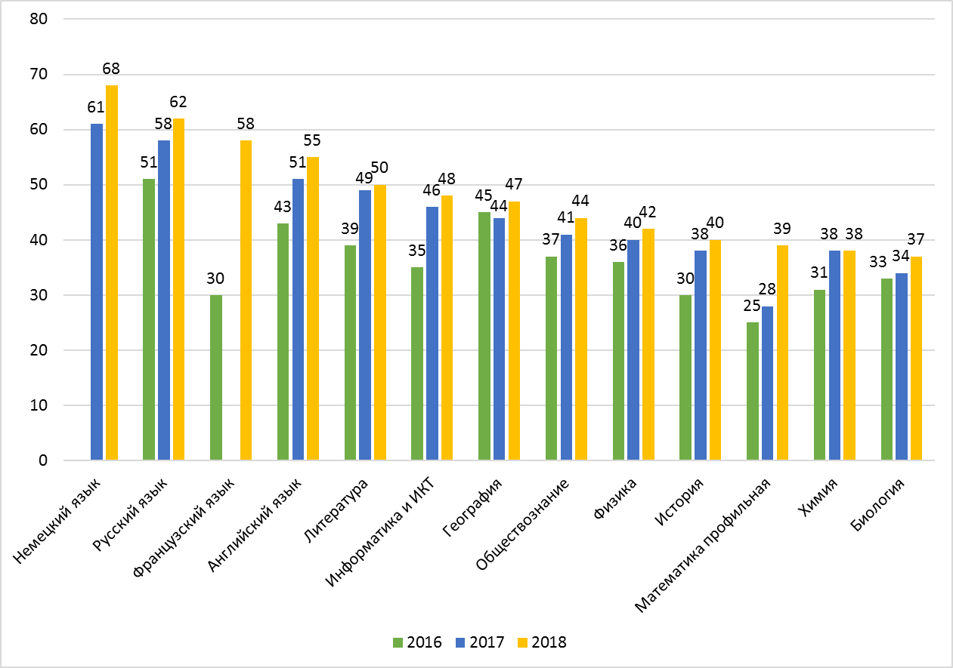
Из диаграммы видно, что средний тестовый балл в 2018 году увеличился по сравнению с 2016 и 2017 годами по всем предметам. Если в 2016 году по шести предметам (математике профильного уровня, информатике, обществознанию, истории, биологии, химии) показатели среднего балла по республике были ниже минимальных пороговых, в 2017 году таких предметов стало два (информатика и биология), то в 2018 году минимальный порог преодолен по всем предметам.
Диаграмма

Средний балл по математике базового уровня (2016 – 2018 гг.)
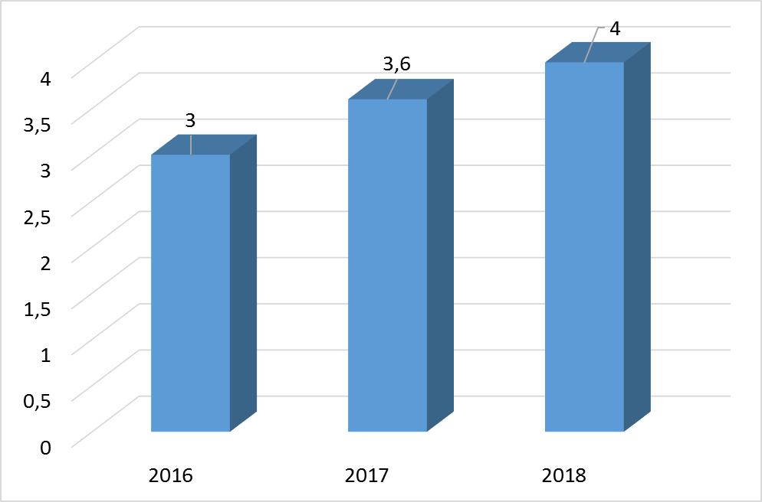
Наблюдается рост оценки по математике базового уровня за три года.

Диаграмма

Средний балл по математике профильного уровня (2016 – 2018 гг.)
Наблюдается положительная динамика среднего балла по математике профильного уровня за три года.

Диаграмма

Средний балл по русскому языку (2016 – 2018 гг.)
Наблюдается положительная динамика среднего балла по русскому языку за три года.

Диаграмма

Доли выпускников, преодолевших минимальный порог, % (2016 – 2018 гг.). (Успеваемость, %)
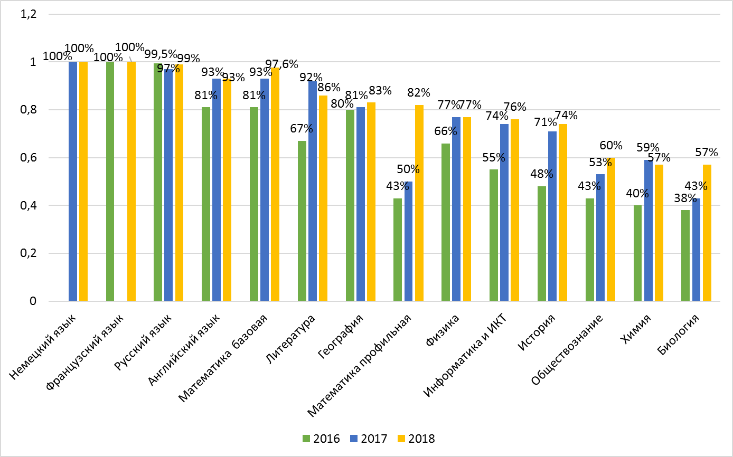
Успеваемость в 2018 году по всем предметам повысилась. Уровень обученности выпускников 2018 года по двум обязательным предметам составляет 97% (в 2017 году – 90%).

ПОКАЗАТЕЛИ СРЕДНЕГО БАЛЛА ПО ВИДАМ ОБРАЗОВАТЕЛЬНЫХ ОРГАНИЗАЦИЙ
Средний балл по предметам ГИА-11 в форме ЕГЭ по видам образовательных организаций,
2017-2018 учебный год
Вид образовательного учреждения | Русский язык | Математика базовая | Математика профильная | Физика | Обществознание | Информатика и ИКТ | История | Химия | Биология | География | Литература | Английский язык | Французский язык | Немецкий язык
Статусные образовательные учреждения (лицеи, гимназии) | 77 | 5  (оценка) | 59 | 53 | 59 | 60 | 53 | 60 | 60 | 48 | 86 | 71 | н/у | н/у
Учреждения среднего (полного) общего образования (дневные школы) | 58 | 4 (оценка) | 34 | 41 | 40 | 38 | 36 | 33 | 35 | 48 | 50 | 53 | 58 | 68
Вечерние (сменные) общеобразовательные учреждения, Учебно-консультационные пункты и Центры образования | 34 | 3 (оценка) | 17 | 31 | 26 | 14 | 19 | 16 | 25 | 27 | н/у | н/у | н/у | н/у
Образовательные организации среднего профессионального образования (техникумы) | 41 | 2 (оценка) | 9 | 25 | 23 | 22 | 18 | 9 | 20 | 41 | 29 | 29 | н/у | н/у

Средний балл по предметам статусных образовательных учреждений в 2018 году.
№ | Вид образовательного учреждения | Русский язык | Математика базовая | Математика профильная | Физика | Обществознание | Информатика и ИКТ | История | Химия | Биология | География | Литература | Английский язык | Французский язык | Немецкий язык
 | ГАНОО "Государственный лицей РТ" | 87 | 5 | 72 | 60 | 72 | 70 | 60 | 73 | 71 |  | 87 | 84
 | ГАОУ "Тувинский республиканский лицей-интернат" | 80 | 4,6 | 55 | 59 | 61 | 66 | 50 | 55 | 57 |  | 84 | 66
 | МАОУ Лицей №15 г. Кызыла | 72 | 4,6 | 52 | 55 | 53 | 60 | 54 | 40 | 46 |  |  | 73
 | МБОУ Гимназия №5 г. Кызыла | 67 | 4,2 | 45 | 46 | 51 | 51 | 49 | 58 | 49 | 56 | 57 | 53
 | МБОУ Гимназия №9 г. Кызыла | 61 | 3,6 | 32 | 38 | 41 | 28 | 36 | 37 | 33 | 50 |  | 30 | 58
 | МБОУ Гимназия г. Шагонар | 63 | 3,5 | 39 |  | 34 | 68 | 23 | 17 | 31

Среди статусных образовательных организаций по результатам ЕГЭ-2018 по всем предметам лидирует Государственный лицей Республики Тыва.
Низкие результаты по обществознанию, истории, химии, биологии показывает Гимназия г.Шагонар. Слабые знания по информатике, биологии и английскому языку у выпускников Гимназии №9 г. Кызыл.

Средний балл по предметам вечерних (сменных) общеобразовательных учреждений в 2018 году.
№ | Вид образовательного учреждения | Русский язык | Математика базовая | Математика профильная | Физика | Обществознание | Информатика и ИКТ | История | Химия | Биология | География | Литература | Английский язык | Французский язык | Немецкий язык
1 | КЦО Аныяк | 54 | 4,1 | 45 | 39 | 52 | 62 | 15 | 38 | 29
2 | ЦО г.Ак-Довурак | 26 | 2,6 |  |  | 24 |  |  | 8 | 25
3 | ВСОШ с.Тээли | 31 | 2,7 | 7 |  | 18 |  | 26 | 28 | 26
4 | УКП при СОШ №4 г.Чадан | 43 | 3 | 22 | 41 | 34 | 7 | 17 | 16 | 26
5 | ВСОШ с.Сарыг-Сеп | 37 | 2,8 |  |  | 24 |  |  | 12 | 38
6 | Кок-Тейская ОСОШ | 39 | 3 | 15 | 31 | 27 | 27 | 15 | 15 | 26 | 27
7 | ОСОШ г.Туран | 41 | 3,2 | 68 |  | 51 |  |  | 42
8 | УКП СОШ с.Суг-Аксы | 40 | 2,9 | 10 |  | 14 |  | 31 | 0 | 17 |  | 11
9 | УКП при СОШ с.Бай-Хаак | 35 | 2,3
10 | УКП при СОШ с.Тоора-Хем | 36 | 3 | 28 | 27 | 18 |  | 15
11 | УКП при СОШ №2 г.Шагонар | 30 | 2,2 | 9 |  | 23 |  |  | 12 | 23
12 | УКП при СОШ с.Эрзин | 48 | 3

Результаты ЕГЭ у выпускников вечерних школ, УКП и Центров образования ниже, чем у выпускников дневных общеобразовательных организаций. Более успешны выпускники КЦО «Аныяк» и ОСОШ г.Турана. Выпускники УКП с.Бай-Хаак и с.Эрзин сдавали только по два основных экзамена.

Средний балл по предметам образовательных организаций среднего профессионального образования
в 2018 году.

№ | Вид образовательного учреждения | Русский язык | Математика базовая | Математика профильная | Физика | Обществознание | Информатика и ИКТ | История | Химия | Биология | География | Литература | Английский язык | Французский язык | Немецкий язык
1 | ГБПОУ РТ «Тувинский строительный техникум» | 43 | 2 | 12 |  | 25 |  | 20 |  | 16 | 41 | 29 | 52
2 | ГБПОУ РТ «Тувинский политехнический техникум» | 46 | 2 | 9 | 25 | 26 | 24 | 11 | 9 | 18
3 | АНООПО "Кызылский техникум экономики и права потребительской кооперации" | 37 | 2 | 9 |  | 21 | 20 | 18 |  | 22 |  |  | 21

Участники ЕГЭ из организаций среднего профессионального образования преодолели минимальный порог только по русскому языку. Ни один участник ЕГЭ из техникумов не преодолел минимальный порог по математике и по предметам по выбору кроме участника из Тувинского строительного техникума (по английскому языку).

ПОКАЗАТЕЛИ УСПЕШНОСТИ

Доля выпускников, успешно сдавших экзамены ГИА-11 по обязательным предметам в разрезе МО (2016 – 2018 гг.)
№ | МО | русский |  |  |  |  |  |  |  |  | математика (базовый)
№ | МО | 2016  (с учетом дополнительного периода) |  |  | 2017  (с учетом дополнительного периода) |  |  | 2018 (с учетом дополнительного периода) |  |  | 2016  (с учетом дополнительного периода) |  |  | 2017  (с учетом дополнительного периода) |  |  |  | 2018 (с учетом дополнительного периода)
№ | МО | всего сдавало (чел.) | не преодолело | доля успешности, % | всего сдавало (чел.) | не преодолело | доля успешности, % | всего сдавало (чел.) | не преодолело | доля успешности, % | всего сдавало (чел.) | не преодолело | доля успешности, % | всего сдавало (чел.) | не преодолело | доля успешности, % | всего сдавало (чел.) |  | не преодолело | доля успешности, %
1 | г. Кызыл | 702 | 0 | 100 | 716 | 0 | 100 | 699 | 2 | 99,7 | 700 | 38 | 95 | 714 | 7 | 99 | 699 |  | 9 | 99
2 | г. Ак-Довурак | 171 | 1 | 99 | 154 | 14 | 91 | 89 | 1 | 99 | 124 | 15 | 88 | 154 | 20 | 87 | 89 |  | 2 | 98
3 | Бай-Тайгинский | 175 | 7 | 96 | 111 | 8 | 93 | 81 | 2 | 98 | 91 | 27 | 70 | 111 | 11 | 90 | 79 |  | 2 | 97
4 | Барун-Хемчикский | 144 | 0 | 100 | 97 | 6 | 93 | 65 |  | 100 | 141 | 22 | 84 | 95 | 6 | 94 | 65 |  |  | 100
5 | Дзун-Хемчикский | 219 | 0 | 100 | 156 | 14 | 91 | 92 | 1 | 99 | 211 | 14 | 93 | 156 | 29 | 81 | 92 |  | 5 | 95
6 | Каа-Хемский | 109 | 0 | 100 | 89 | 1 | 99 | 75 |  | 100 | 108 | 2 | 98 | 89 | 3 | 97 | 74 |  |  | 100
7 | Кызылский | 189 | 0 | 100 | 171 | 9 | 95 | 95 | 1 | 99 | 183 | 14 | 92 | 172 | 26 | 85 | 95 |  | 2 | 98
8 | Монгун-Тайгинский | 60 | 0 | 100 | 42 | 1 | 98 | 47 | 3 | 94 | 60 | 1 | 98 | 42 | 5 | 88 | 47 |  | 5 | 89
9 | Овюрский | 92 | 0 | 100 | 53 | 2 | 96 | 29 | 1 | 97 | 81 | 32 | 61 | 52 | 5 | 90 | 29 |  | 1 | 97
10 | Пий-Хемский | 99 | 1 | 99 | 70 | 0 | 100 | 57 |  | 100 | 95 | 5 | 95 | 70 | 2 | 97 | 57 |  | 0 | 100
11 | Сут-Хольский | 121 |  | 100 | 85 | 2 | 98 | 69 | 1 | 99 | 116 | 17 | 85 | 84 | 6 | 93 | 70 |  | 2 | 97
12 | Тандинский | 111 |  | 100 | 83 |  | 100 | 75 |  | 100 | 98 | 26 | 74 | 83 | 5 | 94 | 75 |  | 3 | 96
13 | Тере-Хольский | 13 |  | 100 | 19 |  | 100 | 20 |  | 100 | 11 |  | 100 | 19 | 1 | 95 | 13 |  | 1 | 92
14 | Тес-Хемский | 99 | 1 | 99 | 73 | 6 | 92 | 32 | 1 | 97 | 94 | 9 | 90 | 72 | 15 | 79 | 28 |  | 1 | 96
15 | Тоджинский | 56 | 2 | 96 | 45 | 1 | 98 | 42 | 1 | 98 | 53 |  | 100 | 45 | 4 | 91 | 42 |  | 2 | 95
16 | Улуг-Хемский | 236 | 1 | 99 | 125 | 4 | 97 | 100 | 1 | 99 | 229 | 32 | 86 | 125 | 8 | 94 | 100 |  | 5 | 95
17 | Чаа-Хольский | 66 | 1 | 99 | 31 | 1 | 97 | 33 |  | 100 | 66 | 1 | 99 | 31 |  | 100 | 33 |  |  | 100
18 | Чеди-Хольский | 81 | 1 | 99 | 69 | 2 | 97 | 29 |  | 100 | 67 |  | 100 | 69 | 5 | 93 | 29 |  |  | 100
19 | Эрзинский | 68 |  | 100 | 46 | 2 | 96 | 56 |  | 100 | 68 |  | 100 | 45 | 3 | 93 | 56 |  | 4 | 93
20 | Ресучреждения (лицеи) | 100 |  | 100 | 2 |  | 100 | 102 | 1 | 99 | 99 |  | 100 | 86 | 1 | 99 | 102 |  | 1 | 99
21 | РШИ ТКК | 21 |  | 100 | 86 | 2 | 93 | 12 |  | 100 | 20 | 2 | 90 | 28 | 2 | 93 | 13 |  |  | 100
по республике |  | 2932 | 15 | 99,5% | 2350 | 77 | 97 | 1899 | 16 | 99% | 2715 | 257 | 91 | 2342 | 164 | 93 | 1887 |  | 45 | 97,6

Диаграмма

Успеваемость по русскому языку по муниципалитетам, % (2016 – 2018 гг.)
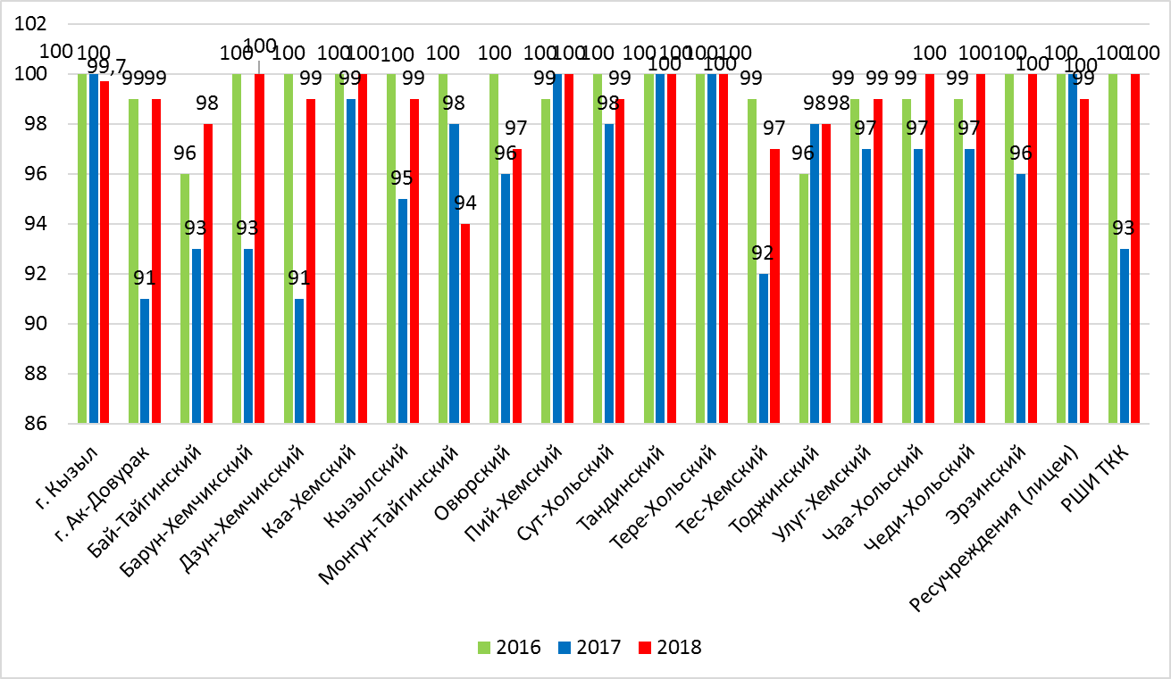
100% успеваемость по русскому языку в 2018 году продемонстрировали РШИ ТКК, Барун-Хемчикский, Каа-Хемский, Пий-Хемский, Тандинский, Тере-Хольский, Чаа-Хольский, Чеди-Хольский и Эрзинский кожууны.

Диаграмма

Успеваемость по математике базового уровня, % (2016 – 2018 гг.)
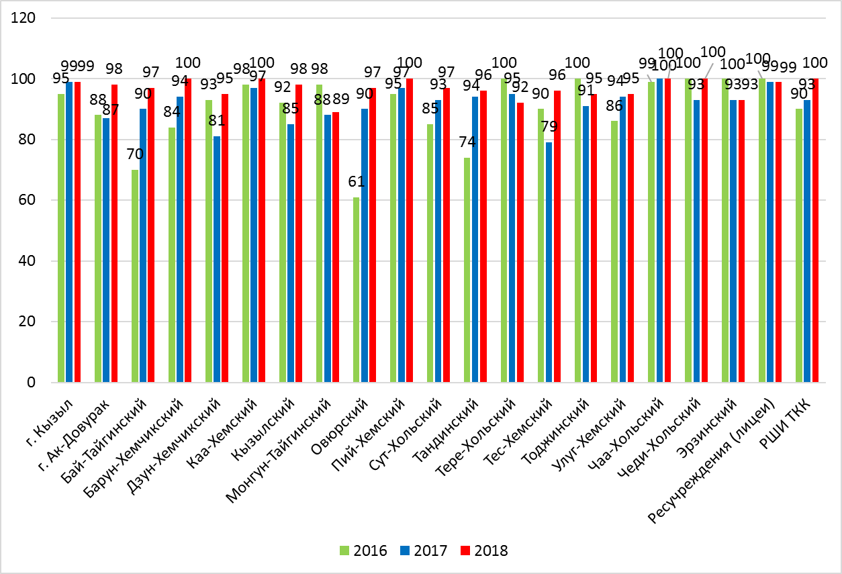
100% успеваемость по математике базового уровня в 2018 году продемонстрировали Барун-Хемчикский, Каа-Хемский, Пий-Хемский, Чаа-Хольский кожууны и РШИ ТКК.
Доля выпускников, успешно сдавших математику профильную в разрезе муниципальных образований
(2016 – 2018 гг.)
№ | МО | Математика (профильный уровень)
№ | МО | 2016  (с учетом дополнительного периода) |  |  | 2017  (основной период) |  |  | 2018  (основной период)
№ | МО | всего сдавало (чел.) | не преодолевшие | доля успешности, % | всего сдавало (чел.) | не преодолевшие | доля успешности, % | всего сдавало (чел.) | не преодолевшие | доля успешности, %
1 | г.Кызыл | 442 | 171 | 61 | 393 | 151 | 62 | 367 | 39 | 90
2 | г.Ак-Довурак | 95 | 80 | 16 | 57 | 39 | 32 | 39 | 12 | 69
3 | Бай-Тайгинский | 111 | 63 | 43 | 66 | 40 | 39 | 41 | 12 | 71
4 | Барун-Хемчикский | 89 | 71 | 20 | 62 | 41 | 34 | 46 | 13 | 72
5 | Дзун-Хемчикский | 146 | 86 | 41 | 79 | 53 | 33 | 60 | 20 | 67
6 | Каа-Хемский | 73 | 30 | 59 | 67 | 38 | 43 | 47 | 8 | 83
7 | Кызылский | 109 | 47 | 57 | 107 | 53 | 50 | 60 | 8 | 87
8 | Монгун-Тайгинский | 36 | 20 | 44 | 31 | 6 | 81 | 40 | 4 | 90
9 | Овюрский | 58 | 47 | 19 | 44 | 26 | 41 | 22 | 9 | 59
10 | Пий-Хемский | 34 | 17 | 50 | 33 | 11 | 67 | 34 | 3 | 91
11 | Сут-Хольский | 92 | 76 | 17 | 65 | 41 | 38 | 50 | 15 | 70
12 | Тандинский | 48 | 34 | 29 | 32 | 11 | 66 | 45 | 9 | 80
13 | Тере-Хольский | 12 | 2 | 83 | 18 | 8 | 56 | 19 | 1 | 95
14 | Тес-Хемский | 80 | 60 | 25 | 59 | 35 | 41 | 28 | 9 | 68
15 | Тоджинский | 46 | 26 | 44 | 44 | 16 | 64 | 39 | 9 | 77
15 | Улуг-Хемский | 115 | 81 | 30 | 76 | 43 | 43 | 50 | 16 | 68
16 | Чаа-Хольский | 42 | 28 | 33 | 20 | 9 | 55 | 15 | 3 | 80
17 | Чеди-Хольский | 52 | 31 | 40 | 57 | 41 | 28 | 22 | 0 | 100
18 | Эрзинский | 48 | 44 | 8 | 30 | 16 | 47 | 22 | 4 | 82
19 | Ресучреждения (лицеи) | 70 | 5 | 93 | 60 | 6 | 90 | 71 | 1 | 99
20 | РШИ ТКК | 7 | 3 | 57 | 22 | 17 | 23 | 9 | 2 | 78
 | ИТОГО: | 1805 | 1022 | 57% | 1422 | 701 | 49% | 1126 | 197 | 83%

Диаграмма

Успеваемость по математике профильного уровня по муниципалитетам, % (2016 – 2018 гг.)
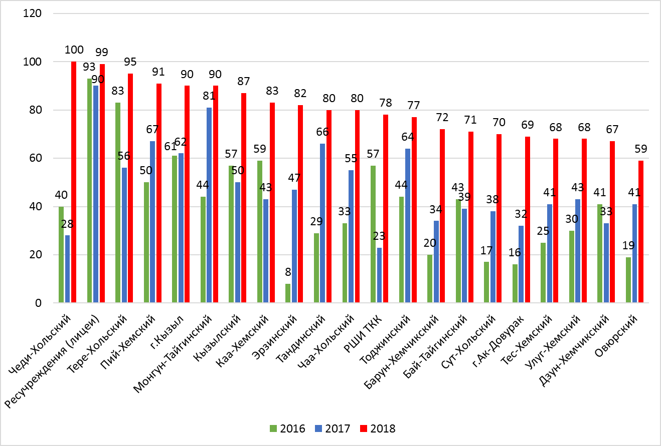
100% успеваемость по математике профильного уровня в 2018 году продемонстрировали Чеди-Хольский, кожуун и 99% республиканские учреждения.

РЕЗУЛЬТАТЫ ЕГЭ ПО ПРЕДМЕТАМ ЗА ПОСЛЕДНИЕ ТРИ ГОДА
Предмет | Средний балл |  |  | Динамика
Предмет | 2016 | 2017 | 2018
Русский язык | 51 | 58 | 62 | +4
Математика (базовый уровень) | 3 (оценка) | 3,5 (оценка) | 4 (оценка) | +0,5
Математика (профильный уровень) | 25 | 28 | 39 | +11
Английский язык | 43 | 51 | 55 | +4
География | 45 | 44 | 47 | +3
Обществознание | 37 | 41 | 44 | +3
Биология | 33 | 34 | 37 | +3
Информатика и ИКТ | 35 | 46 | 48 | +2
Физика | 36 | 40 | 42 | +2
История | 30 | 38 | 40 | +2
Химия | 31 | 37 | 38 | +1
Литература | 39 | 49 | 50 | +1
Тувинская литература |  | 3,9 | 3,7 | -0,2

Динамика по всем предметам положительная.

Результаты выпускников 11 классов на ЕГЭ 2018 года по предметам и муниципалитетам
Предмет | г.Кызыл | Ак-Довурак | Бай-Тайгинский | Барун-Хемчикский | Дзун-Хемчикский | Каа-Хемский | Кызылский | Монгун-Тайгинский | Овюрский | Пий-Хемский | Сут-Хольский | Тандынский | Тере-Хольский | Тес-Хемский | Тоджинский | Улуг-Хемский | Чаа-Хольский | Чеди-Хольский | Эрзинский | Ресучреждения | РШИ ТКК
Русский язык | 66 | 57 | 55 | 61 | 57 | 61 | 65 | 53 | 57 | 67 | 55 | 57 | 45 | 55 | 51 | 64 | 54 | 62 | 58 | 77 | 53
Математика Б | 4 | 4 | 4 | 4 | 4 | 4 | 4 | 4 | 4 | 4 | 4 | 4 | 3 | 4 | 4 | 4 | 4 | 4 | 4 | 5 | 4
Математика П | 43 | 30 | 30 | 32 | 32 | 36 | 41 | 42 | 30 | 45 | 34 | 33 | 38 | 31 | 36 | 33 | 34 | 44 | 35 | 62 | 33
Физика | 45 | 36 | 39 | 38 | 34 | 41 | 44 | 40 | 40 | 42 | 42 | 37 | 41 | 37 | 34 | 40 | 42 | 38 | 37 | 53 | 39
Обществознание | 49 | 36 | 36 | 36 | 40 | 46 | 44 | 37 | 42 | 50 | 42 | 38 | 33 | 36 | 28 | 40 | 43 | 46 | 31 | 59 | 27
Биология | 44 | 25 | 30 | 33 | 39 | 36 | 46 | 35 | 33 | 39 | 34 | 38 | 38 | 27 | 23 | 41 | 31 | 31 | 27 | 60
История | 44 | 33 | 32 | 35 | 34 | 45 | 45 | 30 | 39 | 43 | 41 | 34 | 41 | 31 | 22 | 32 | 15 | 37 | 41 | 51
Химия | 46 | 24 | 32 | 33 | 37 | 34 | 47 | 40 | 31 | 45 | 29 | 29 | 28 | 34 | 16 | 33 | 31 | 17 | 22 | 59
Литература | 55 |  | 44 | 47 |  | 60 | 47 | 57 | 32 | 77 | 26 |  |  |  | 36 |  |  |  | 51 | 86
География | 52 |  | 41 |  | 42 | 59 | 53 |  |  | 52 | 42 | 61 | 50 |  | 46 | 67 | 49 | 31 |  | 47
Информатика | 51 | 35 | 50 | 41 | 26 | 52 | 45 | 37 | 7 |  | 14 |  |  | 27 | 21 | 58 | 32 | 53 | 17 | 67
Английский язык | 59 | 25 | 23 | 39 |  |  | 44 | 43 | 22 | 55 | 53 | 38 |  |  |  | 29 | 42 | 65 | 40 | 71
Тувинская литература |  |  |  | 4 |  |  |  |  |  |  |  |  |  | 3,8 | 3
В целом справились с ЕГЭ по русскому языку, математике базового и профильного уровней все выпускники дневных школ. По физике не справились только выпускники Дзун-Хемчикского и Тоджинского кожуунов.

Результаты ГИА-11 в форме ЕГЭ по русскому языку (2016 – 2018 гг.)

№ | МО | Кол-во сдававших ЕГЭ |  |  | Кол-во уч-ков, не преод-х  мин. порог | Доля уч-ков, не преод-х  мин. порог | Кол-во уч-ков, не преод-х  мин. порог | Доля уч-ков, не преод-х  мин. порог | Кол-во уч-ков, не преод-х  мин. порог | Доля уч-ков, не преод-х  мин. порог | от 60-69 б. (чел.) |  |  | от 70-89 б. (чел.) |  |  | от 90-100б. (чел.) |  |  | Средний балл
№ | МО | 2016 | 2017 | 2018 | 2016,  * | 2016, * | 2017,  * | 2017,  * | 2018 | 2018 | 2016 | 2017 | 2018 | 2016 | 2017 | 2018 | 2016 | 2017 | 2018 | 2016 | 2017 | 2018
 | г. Кызыл | 702 | 716 | 699 |  |  |  |  | 3 | 0,4 | 207 | 214 | 242 | 203 | 241 | 236 | 28 | 22 | 31 | 64 | 65 | 66
 | г. Ак-Довурак | 171 | 154 | 89 | 1 | 0,7 | 14 | 9 | 1 | 1 | 16 | 28 | 21 | 10 | 12 | 17 |  | 3 |  | 41 | 48 | 57
 | Бай-Тайгинский | 175 | 111 | 81 | 7 | 6,3 | 8 | 7 | 2 | 2,5 | 12 | 30 | 25 | 8 | 10 | 10 | 1 | 2 |  | 39 | 52 | 55
 | Барун-Хемчикский | 144 | 97 | 65 |  |  | 6 | 6 |  |  | 15 | 25 | 32 | 8 | 7 | 9 | 1 |  |  | 43 | 50 | 61
 | Дзун-Хемчикский | 219 | 156 | 92 |  |  | 13 | 8 | 2 | 2 | 39 | 35 | 24 | 20 | 21 | 22 | 1 |  |  | 47 | 51 | 57
 | Каа-Хемский | 109 | 89 | 75 |  |  | 1 | 1 |  |  | 14 | 22 | 25 | 12 | 24 | 16 | 2 | 3 | 2 | 51 | 62 | 61
 | Кызылский | 189 | 171 | 95 |  |  | 9 | 5 | 1 | 1 | 37 | 38 | 32 | 35 | 29 | 30 | 3 | 2 | 4 | 54 | 54 | 65
 | Монгун-Тайгинский | 60 | 42 | 47 |  |  | 1 | 2 | 3 | 6 | 5 | 8 | 12 | 2 | 5 | 8 |  |  |  | 39 | 51 | 53
 | Овюрский | 92 | 53 | 29 |  |  | 2 | 4 | 1 | 3 | 11 | 7 | 7 | 8 | 8 | 7 |  | 1 |  | 43 | 54 | 57
 | Пий-Хемский | 99 | 70 | 57 | 1 | 1,4 |  |  |  |  | 16 | 18 | 15 | 14 | 13 | 22 | 1 | 3 | 2 | 53 | 61 | 67

*- с учетом дополнительного периода;
№ | МО | Кол-во сдававших ЕГЭ |  |  | Кол-во уч-ков, не преод-х  мин. порог | Доля уч-ков, не преод-х  мин. порог | Кол-во уч-ков, не преод-х  мин. порог | Доля уч-ков, не преод-х  мин. порог | Кол-во уч-ков, не преод-х  мин. порог | Доля уч-ков, не преод-х  мин. порог | от 60-69 б. (чел.) |  |  | от 70-89 б. (чел.) |  |  | от 90-100б. (чел.) |  |  | Средний балл
№ | МО | 2016 | 2017 | 2018 | 2016  * | 2016 * | 2017  * | 2017  * | 2018 | 2018 | 2016 | 2017 | 2018 | 2016 | 2017 | 2018 | 2016 | 2017 | 2018 | 2016 | 2017 | 2018
11 | Сут-Хольский | 121 | 85 | 69 |  |  | 2 | 2 | 2 | 3 |  | 23 | 17 | 12 | 11 | 13 | 14 | 1 | 1 |  | 48 | 54
12 | Тандинский | 111 | 83 | 75 |  |  |  |  |  |  |  | 18 | 23 | 17 | 13 | 20 | 10 |  | 2 |  | 49 | 61
13 | Тере-Хольский | 13 | 19 | 20 |  |  |  |  |  |  |  | 1 | 5 | 5 |  |  |  |  |  |  | 43 | 51
14 | Тес-Хемский | 99 | 73 | 32 | 1 | 1,4 | 6 | 8 | 1 | 3 |  | 11 | 18 | 10 | 4 | 9 | 4 |  |  |  | 43 | 50
15 | Тоджинский | 56 | 45 | 42 | 2 | 4,4 | 1 | 2 | 1 | 2 |  | 9 | 13 | 13 | 3 | 6 | 1 |  | 1 |  | 45 | 53
16 | Улуг-Хемский | 236 | 125 | 100 | 1 | 0,8 | 4 | 3 | 1 | 1 |  | 40 | 46 | 30 | 23 | 20 | 34 | 5 | 4 | 2 | 49 | 59
17 | Чаа-Хольский | 66 | 31 | 33 | 1 | 3,2 | 1 | 3 |  |  |  | 13 | 6 | 10 | 2 | 5 | 5 | 1 | 1 |  | 48 | 55
18 | Чеди-Хольский | 81 | 69 | 29 | 1 | 1,4 | 2 | 3 |  |  |  | 12 | 11 | 9 | 3 | 13 | 8 |  | 1 | 1 | 47 | 55
19 | Эрзинский | 68 | 46 | 56 |  |  | 2 | 4 |  |  |  | 4 | 10 | 12 | 4 | 7 | 17 |  |  |  | 41 | 52
20 | Ресучреждения (лицеи) | 100 | 86 | 102 |  |  |  |  | 1 | 1 |  | 8 | 16 | 16 | 59 | 31 | 51 | 16 | 22 | 23 | 78 | 76
21 | РШИ ТКК | 21 | 29 | 12 |  |  | 2 | 7 |  |  |  | 2 | 2 | 1 | 2 | 1 |  |  |  |  | 50 | 46
 | ИТОГО: | 2932 | 2350 | 1899 | 15 | 0,5% | 77 | 3% | 19 | 1% |  | 523 | 593 | 570 | 444 | 495 | 521 | 60 | 68 | 65 | 48 | 58

Результаты ГИА-11 в форме ЕГЭ по математике базовой (2016 – 2018 гг.)
№ | МО | Кол-во сдававших ЕГЭ |  |  | "5" |  |  | "4" |  |  | "3" |  |  | «2» |  |  | Средний балл
№ | МО | 2016 | 2017 | 2018 | 2016 | 2017 | 2018 | 2016 | 2017 | 2018 | 2016 | 2017 | 2018 | 2016 | 2017 | 2018 | 2016 | 2017 | 2018
 | г. Кызыл | 700 | 714 | 699 | 195 | 173 | 284 | 279 | 319 | 276 | 192 | 215 | 125 | 34 | 7 | 14 | 4 | 4 | 4
 | г. Ак-Довурак | 158 | 154 | 89 | 7 | 17 | 17 | 41 | 49 | 35 | 86 | 68 | 32 | 24 | 20 | 5 | 3 | 3 | 4
 | Бай-Тайгинский | 123 | 111 | 79 |  | 8 | 11 | 18 | 49 | 33 | 65 | 43 | 33 | 40 | 11 | 2 | 3 | 3 | 4
 | Барун-Хемчикский | 142 | 95 | 65 | 5 | 8 | 14 | 28 | 38 | 35 | 76 | 43 | 15 | 33 | 6 | 1 | 3 | 4 | 4
 | Дзун-Хемчикский | 212 | 156 | 92 | 9 | 10 | 24 | 57 | 52 | 34 | 94 | 65 | 28 | 52 | 29 | 6 | 3 | 3 | 4
 | Каа-Хемский | 108 | 89 | 74 | 2 | 13 | 27 | 29 | 39 | 26 | 66 | 34 | 19 | 11 | 3 | 2 | 3 | 4 | 4
 | Кызылский | 183 | 172 | 95 | 36 | 28 | 40 | 48 | 80 | 40 | 56 | 38 | 13 | 43 | 26 | 2 | 3 | 4 | 4
 | Монгун-Тайгинский | 60 | 42 | 47 | 1 | 5 | 18 | 26 | 17 | 14 | 31 | 15 | 9 | 2 | 5 | 6 | 3 | 4 | 4
 | Овюрский | 88 | 52 | 29 | 1 | 6 | 4 | 5 | 17 | 17 | 41 | 24 | 7 | 41 | 5 | 1 | 3 | 3 | 4
 | Пий-Хемский | 94 | 70 | 57 | 7 | 17 | 32 | 25 | 30 | 14 | 54 | 21 | 11 | 8 | 2 |  | 3 | 4 | 4
 | Сут-Хольский | 117 | 84 | 69 | 4 | 6 | 19 | 25 | 27 | 31 | 61 | 45 | 18 | 27 | 6 | 1 | 3 | 3 | 4
 | Тандинский | 105 | 83 | 75 | 5 | 19 | 21 | 16 | 28 | 27 | 53 | 31 | 21 | 31 | 5 | 6 | 3 | 4 | 4
 | Тере-Хольский | 11 | 19 | 13 |  | 1 |  | 4 | 7 | 5 | 7 | 10 | 7 |  | 1 | 1 | 3 | 3 | 3
 | Тес-Хемский | 95 | 72 | 28 | 1 | 9 | 2 | 16 | 23 | 16 | 50 | 25 | 7 | 28 | 15 | 3 | 3 | 3 | 4
 | Тоджинский | 55 | 45 | 42 | 3 | 13 | 12 | 19 | 15 | 17 | 23 | 13 | 11 | 10 | 4 | 2 | 3 | 4 | 4
 | Улуг-Хемский | 229 | 125 | 100 | 7 | 14 | 25 | 49 | 52 | 36 | 124 | 51 | 32 | 49 | 8 | 7 | 3 | 4 | 4
 | Чаа-Хольский | 66 | 31 | 33 |  | 7 | 8 | 17 | 17 | 10 | 44 | 7 | 13 | 5 |  | 2 | 3 | 4 | 4
 | Чеди-Хольский | 68 | 69 | 29 | 1 | 11 | 10 | 19 | 24 | 12 | 36 | 29 | 7 | 12 | 5 |  | 3 | 4 | 4
 | Эрзинский | 68 | 45 | 56 | 1 | 6 | 13 | 18 | 9 | 26 | 40 | 27 | 13 | 9 | 3 | 4 | 3 | 3 | 4
 | Ресучреждения (лицеи) | 112 | 86 | 102 | 58 | 53 | 73 | 25 | 23 | 25 | 16 | 9 | 3 |  | 1 | 1 | 4 | 4 | 5
 | РШИ ТКК | 20 | 28 | 13 | 2 |  | 1 | 6 | 11 | 7 | 10 | 15 | 5 | 2 | 2 |  | 4 | 3 | 4
 | ИТОГО: | 2937 | 2342 | 1886 | 345 | 424 | 655 | 770 | 926 | 736 | 1225 | 828 | 429 | 461 | 164 | 66 | 3,1 | 3,6 | 4

Результаты ГИА-11 в форме ЕГЭ по математике профильной (2016 – 2018 гг.)
№ | МО | Кол-во сдававших ЕГЭ |  |  | от 50-59 б. (чел.) |  |  | от 60-69 б. (чел.) |  |  | от 70-89 б. (чел.) |  |  | от 90-100б. (чел.) |  |  | Средний балл
№ | МО | 2016 | 2017 | 2018 | 2016 | 2017 | 2018 | 2016 | 2017 | 2018 | 2016 | 2017 | 2018 | 2016 | 2017 | 2018 | 2016 | 2017 | 2018
 | г.Кызыл | 442 | 393 | 367 | 41 | 45 | 65 | 33 | 20 | 25 | 15 | 22 | 34 |  |  | 2 | 33 | 34 | 43
 | г.Ак-Довурак | 95 | 57 | 39 |  | 1 | 3 |  | 2 | 1 |  | 1 |  |  |  |  | 14 | 22 | 30
 | Бай-Тайгинский | 111 | 66 | 41 | 6 | 2 | 3 |  |  | 1 | 3 |  |  |  |  |  | 23 | 23 | 30
 | Барун-Хемчикский | 89 | 62 | 46 | 5 | 3 | 2 |  | 2 | 2 |  |  |  |  |  |  | 17 | 24 | 32
 | Дзун-Хемчикский | 146 | 79 | 60 | 7 | 1 | 4 |  |  | 3 |  |  | 2 |  |  |  | 22 | 19 | 32
 | Каа-Хемский | 73 | 67 | 47 | 4 | 3 | 7 |  |  | 1 |  | 1 |  |  |  |  | 28 | 26 | 36
 | Кызылский | 109 | 108 | 60 | 10 | 10 | 7 | 2 | 2 | 5 | 2 | 1 | 4 |  |  |  | 27 | 28 | 41
 | Монгун-Тайгинский | 36 | 31 | 40 |  | 5 | 12 |  | 1 | 2 |  |  |  |  |  |  | 22 | 35 | 42
 | Овюрский | 58 | 44 | 22 | 1 | 2 | 2 | 1 |  |  |  |  |  |  |  |  | 16 | 22 | 30
 | Пий-Хемский | 34 | 33 | 34 | 1 | 5 | 9 |  |  | 4 | 2 |  | 1 |  |  |  | 27 | 30 | 45
 | Сут-Хольский | 92 | 65 | 50 | 2 | 3 | 4 |  |  | 5 |  |  |  |  |  |  | 15 | 24 | 34
 | Тандинский | 48 | 32 | 45 | 1 | 4 | 3 | 1 |  | 2 | 1 |  |  |  |  |  | 19 | 30 | 33
 | Тере-Хольский | 12 | 18 | 19 |  |  | 4 |  |  |  |  |  |  |  |  |  | 33 | 29 | 38
 | Тес-Хемский | 80 | 59 | 28 |  | 4 |  |  |  |  |  |  | 1 |  |  |  | 17 | 24 | 31
 | Тоджинский | 46 | 44 | 39 | 1 | 7 | 9 | 1 | 1 |  |  | 2 |  |  |  |  | 23 | 32 | 36
 | Улуг-Хемский | 115 | 76 | 50 |  |  | 4 | 1 | 1 | 3 | 2 | 2 | 2 |  |  |  | 18 | 25 | 33
 | Чаа-Хольский | 42 | 20 | 15 |  |  | 1 |  |  |  |  |  | 1 |  |  |  | 19 | 24 | 34
 | Чеди-Хольский | 52 | 57 | 22 | 1 |  | 3 | 1 | 3 | 4 |  |  | 1 |  |  |  | 23 | 21 | 44
 | Эрзинский | 48 | 30 | 22 |  | 2 | 1 |  | 1 | 1 |  | 1 | 1 |  |  |  | 12 | 28 | 35
 | Ресучреждения (лицеи) | 70 | 60 | 71 | 15 | 10 | 16 | 12 | 7 | 11 | 15 | 15 | 32 | 1 | 2 |  | 55 | 51 | 62
 | РШИ ТКК | 7 | 22 | 9 | 1 |  | 1 | 1 |  |  |  |  |  |  |  |  | 30 | 19 | 33
 | ИТОГО: | 1805 | 1423 | 1126 | 96 | 107 | 160 | 53 | 40 | 70 | 40 | 45 | 79 | 1 | 2 | 2 | 23 | 28 | 39

Результаты ГИА-11 в форме ЕГЭ по физике (2016 – 2018 гг.)
№ | МО | Кол-во сдававших ЕГЭ |  |  | от 50-59 б. (чел.) |  |  | от 60-69 б. (чел.) |  |  | от 70-89 б. (чел.) |  |  | от 90-100б. (чел.) |  |  | Средний балл
№ | МО | 2016 | 2017 | 2018 | 2016 | 2017 | 2018 | 2016 | 2017 | 2018 | 2016 | 2017 | 2018 | 2016 | 2017 | 2018 | 2016 | 2017 | 2018
 | г.Кызыл | 211 | 171 | 155 | 12 | 24 | 23 | 4 | 9 | 10 | 1 | 15 | 4 |  | 2 | 1 | 39 | 44 | 45
 | г.Ак-Довурак | 57 | 39 | 26 | 1 | 5 | 2 |  | 1 |  |  | 1 |  |  |  |  | 32 | 37 | 36
 | Бай-Тайгинский | 57 | 34 | 29 |  | 2 | 2 | 1 |  |  |  |  |  |  |  |  | 34 | 37 | 39
 | Барун-Хемчикский | 40 | 37 | 13 | 1 |  | 1 |  |  |  |  |  |  |  |  |  | 35 | 35 | 38
 | Дзун-Хемчикский | 68 | 36 | 29 | 2 |  | 1 |  |  |  |  |  |  |  |  |  | 36 | 35 | 34
 | Каа-Хемский | 37 | 29 | 17 | 1 | 1 | 3 |  |  |  |  |  |  |  |  |  | 36 | 39 | 41
 | Кызылский | 54 | 41 | 37 | 4 | 3 | 8 |  |  | 3 |  |  |  |  |  |  | 37 | 39 | 44
 | Монгун-Тайгинский | 18 | 12 | 12 |  |  |  |  |  |  |  |  |  |  |  |  | 33 | 34 | 40
 | Овюрский | 27 | 13 | 8 |  | 2 |  |  |  |  |  |  |  |  |  |  | 33 | 41 | 40
 | Пий-Хемский | 14 | 16 | 12 | 1 |  | 1 |  |  | 1 |  |  |  |  |  |  | 37 | 37 | 42
 | Сут-Хольский | 39 | 19 | 22 | 2 |  | 4 |  |  |  |  |  |  |  |  |  | 37 | 40 | 42
 | Тандинский | 29 | 20 | 17 | 1 | 1 | 1 |  |  |  |  |  |  |  |  |  | 32 | 40 | 37
 | Тере-Хольский | 10 | 15 | 10 |  |  |  |  |  |  |  |  |  |  |  |  | 34 | 41 | 41
 | Тес-Хемский | 34 | 21 | 5 |  |  |  |  |  |  |  |  |  |  |  |  | 34 | 39 | 37
 | Тоджинский | 24 | 9 | 19 |  | 2 |  |  | 1 |  |  | 1 |  |  |  |  | 38 | 38 | 34
 | Улуг-Хемский | 37 | 38 | 11 |  | 1 | 4 |  |  |  |  |  |  |  |  |  | 35 | 37 | 40
 | Чаа-Хольский | 26 | 11 | 10 |  |  | 2 |  |  |  |  |  |  |  |  |  | 33 | 37 | 42
 | Чеди-Хольский | 30 | 27 | 17 | 1 | 3 |  |  |  |  |  |  |  |  |  |  | 33 | 41 | 38
 | Эрзинский | 30 | 17 | 14 |  |  |  |  |  | 1 |  |  |  |  |  |  | 29 | 36 | 37
 | Ресучреждения (лицеи) | 34 | 26 | 33 | 15 | 6 | 5 | 2 | 3 | 8 | 1 | 7 | 4 |  | 2 |  | 53 | 57 | 53
 | РШИ ТКК | 12 | 16 | 7 |  |  |  |  |  |  |  |  |  |  |  |  | 31 | 37 | 39
 | ИТОГО: | 888 | 647 | 503 | 41 | 50 | 57 | 7 | 14 | 23 | 2 | 24 | 8 | 0 | 4 | 1 | 36 | 40 | 42

Результаты ГИА-11 в форме ЕГЭ по обществознанию (2016 – 2018 гг.)
№ | МО | Кол-во сдававших ЕГЭ |  |  | от 50-59 б. (чел.) |  |  | от 60-69 б. (чел.) |  |  | от 70-89 б. (чел.) |  |  | от 90-100б. (чел.) |  |  | Средний балл
№ | МО | 2016 | 2017 | 2018 | 2016 | 2017 | 2018 | 2016 | 2017 | 2018 | 2016 | 2017 | 2018 | 2016 | 2017 | 2018 | 2016 | 2017 | 2018
 | г.Кызыл | 516 | 476 | 421 | 162 | 149 | 113 | 79 | 70 | 61 | 25 | 29 | 29 |  | 1 | 1 | 49 | 49 | 49
 | г.Ак-Довурак | 104 | 69 | 59 | 9 | 6 | 9 |  | 6 | 2 |  | 1 |  |  |  |  | 29 | 35 | 36
 | Бай-Тайгинский | 114 | 57 | 41 | 4 | 8 | 7 |  | 3 |  |  |  |  |  |  | 1 | 27 | 35 | 36
 | Барун-Хемчикский | 81 | 57 | 39 | 2 | 4 | 5 |  | 1 | 2 |  |  |  |  |  |  | 29 | 32 | 36
 | Дзун-Хемчикский | 144 | 84 | 53 | 14 | 14 | 14 | 3 | 5 | 5 |  | 1 |  |  |  |  | 33 | 37 | 40
 | Каа-Хемский | 61 | 59 | 50 | 14 | 18 | 12 | 2 | 6 | 5 |  | 1 | 4 |  |  |  | 38 | 46 | 46
 | Кызылский | 110 | 106 | 57 | 20 | 22 | 13 | 14 | 13 | 3 | 4 | 2 | 2 |  |  |  | 42 | 41 | 44
 | Монгун-Тайгинский | 45 | 28 | 23 | 2 | 2 | 4 |  |  | 1 |  |  |  |  |  |  | 29 | 33 | 37
 | Овюрский | 69 | 38 | 19 | 1 | 4 | 2 | 2 | 3 | 3 |  |  |  |  |  |  | 28 | 37 | 42
 | Пий-Хемский | 50 | 40 | 36 | 12 | 6 | 11 | 5 | 5 | 4 |  | 1 | 3 |  |  |  | 39 | 43 | 50
 | Сут-Хольский | 96 | 74 | 48 | 7 | 4 | 11 |  | 2 | 4 | 1 | 1 | 2 |  |  |  | 27 | 32 | 42
 | Тандинский | 73 | 63 | 54 | 10 | 10 | 9 | 2 | 7 | 2 |  | 2 |  |  |  |  | 32 | 41 | 38
 | Тере-Хольский | 13 | 18 | 19 |  | 1 | 1 |  |  | 1 |  |  |  |  |  |  | 31 | 37 | 33
 | Тес-Хемский | 85 | 54 | 28 | 3 | 7 | 2 |  | 1 |  |  |  | 1 |  |  |  | 29 | 33 | 36
 | Тоджинский | 47 | 30 | 34 | 2 | 6 | 3 |  | 2 | 1 |  |  |  |  |  |  | 30 | 40 | 28
 | Улуг-Хемский | 174 | 92 | 81 | 16 | 16 | 12 | 2 | 4 | 5 | 1 |  | 1 |  |  |  | 34 | 38 | 40
 | Чаа-Хольский | 46 | 23 | 19 | 9 | 7 | 2 | 3 |  | 1 |  |  | 2 |  |  |  | 38 | 40 | 43
 | Чеди-Хольский | 44 | 36 | 17 | 3 | 5 | 4 | 1 | 3 | 1 |  |  | 1 |  |  |  | 3 | 38 | 46
 | Эрзинский | 58 | 39 | 34 | 3 | 5 | 3 |  |  |  |  |  | 1 |  |  |  | 24 | 32 | 31
 | Ресучреждения (лицеи) | 66 | 42 | 56 | 18 | 8 | 12 | 20 | 12 | 18 | 14 | 9 | 9 | 3 | 3 | 3 | 65 | 62 | 59
 | РШИ ТКК | 13 | 22 | 5 | 4 |  |  |  |  |  |  |  |  |  |  |  | 31 | 30 | 27
 | ИТОГО: | 2009 | 1508 | 1193 | 315 | 302 | 249 | 133 | 143 | 119 | 45 | 47 | 55 | 3 | 4 | 5 | 33 | 41 | 44

Результаты ГИА-11 в форме ЕГЭ по информатике и ИКТ (2016 – 2018 гг.)
№ | МО | Кол-во сдававших ЕГЭ |  |  | от 50-59 б. (чел.) |  |  | от 60-69 б. (чел.) |  |  | от 70-89 б. (чел.) |  |  | от 90-100б. (чел.) |  |  | Средний балл
№ | МО | 2016 | 2017 | 2018 | 2016 | 2017 | 2018 | 2016 | 2017 | 2018 | 2016 | 2017 | 2018 | 2016 | 2017 | 2018 | 2016 | 2017 | 2018
 | г.Кызыл | 64 | 71 | 76 | 18 | 16 | 21 | 6 | 8 | 11 | 4 | 9 | 13 |  | 3 |  | 45 | 52 | 51
 | г.Ак-Довурак | 14 | 12 | 6 |  |  | 1 |  | 1 |  |  |  |  |  |  |  | 14 | 30 | 35
 | Бай-Тайгинский |  | 5 | 2 |  | 1 | 1 |  |  |  |  |  |  |  |  |  |  | 37 | 50
 | Барун-Хемчикский | 1 | 9 | 9 |  | 1 | 1 |  |  | 1 |  |  |  |  |  |  | 48 | 23 | 41
 | Дзун-Хемчикский |  | 4 | 8 |  |  | 1 |  |  |  |  |  |  |  |  |  |  | 37 | 26
 | Каа-Хемский | 5 | 8 | 6 | 1 | 2 | 3 |  | 1 | 1 |  |  |  |  |  |  | 45 | 41 | 52
 | Кызылский | 5 | 11 | 14 | 1 | 1 | 4 |  | 2 |  |  |  | 1 |  |  |  | 46 | 36 | 45
 | Монгун-Тайгинский | 5 | 5 | 11 | 1 |  | 2 |  |  |  |  |  |  |  |  |  | 35 | 38 | 37
 | Овюрский | 1 | 2 | 3 |  |  |  |  |  |  |  |  |  |  |  |  | 27 | 37 | 7
 | Пий-Хемский | 1 |  |  |  |  |  | 1 |  |  |  |  |  |  |  |  | 64
 | Сут-Хольский |  | 1 | 1 |  |  |  |  |  |  |  |  |  |  |  |  |  | 44 | 14
 | Тандинский |  | 6 |  |  | 1 |  |  |  |  |  |  |  |  |  |  |  | 39
 | Тере-Хольский |  | 2 |  |  |  |  |  |  |  |  |  |  |  |  |  |  | 24
 | Тес-Хемский |  | 2 | 1 |  |  |  |  |  |  |  |  |  |  |  |  |  | 45 | 27
 | Тоджинский |  | 1 | 2 |  |  |  |  |  |  |  |  |  |  |  |  |  | 0 | 21
 | Улуг-Хемский | 8 | 5 | 6 | 1 |  | 1 | 1 | 1 | 3 |  | 1 |  |  |  |  | 31 | 54 | 58
 | Чаа-Хольский | 2 | 1 | 2 |  |  | 1 |  |  |  |  |  |  |  |  |  | 24 | 40 | 32
 | Чеди-Хольский | 5 | 10 | 2 | 2 | 2 | 2 |  |  |  |  |  |  |  |  |  | 30 | 40 | 53
 | Эрзинский |  | 3 | 2 |  | 1 |  |  |  |  |  |  |  |  |  |  |  | 44 | 17
 | Ресучреждения (лицеи) | 13 | 22 | 23 | 6 | 5 | 5 | 3 | 4 | 1 | 2 | 8 | 13 |  | 2 | 1 | 63 | 66 | 67
 | РШИ ТКК |  | 1 |  |  |  |  |  |  |  |  |  |  |  |  |  | 43
 | ИТОГО: | 134 | 181 | 174 | 30 | 30 | 43 | 11 | 17 | 17 | 6 | 18 | 27 | 0 | 5 | 1 | 26 | 46 | 48

Результаты ГИА-11 в форме ЕГЭ по истории (2016 – 2018 гг.)
№ | МО | Кол-во сдававших ЕГЭ |  |  | от 50-59 б. (чел.) |  |  | от 60-69 б. (чел.) |  |  | от 70-89 б. (чел.) |  |  | от 90-100б. (чел.) |  |  | Средний балл
№ | МО | 2016 | 2017 | 2018 | 2016 | 2017 | 2018 | 2016 | 2017 | 2018 | 2016 | 2017 | 2018 | 2016 | 2017 | 2018 | 2016 | 2017 | 2018
 | г.Кызыл | 297 | 278 | 224 | 37 | 43 | 37 | 19 | 39 | 29 | 7 | 9 | 13 |  |  | 3 | 37 | 44 | 44
 | г.Ак-Довурак | 58 | 32 | 30 | 1 | 1 | 1 |  | 1 |  |  |  |  |  |  |  | 21 | 30 | 33
 | Бай-Тайгинский | 20 | 25 | 12 | 2 |  |  |  | 1 |  |  |  |  |  |  |  | 32 | 31 | 32
 | Барун-Хемчикский | 21 | 12 | 6 | 1 |  |  |  |  |  |  |  |  |  |  |  | 26 | 26 | 35
 | Дзун-Хемчикский | 45 | 23 | 17 | 3 | 2 | 2 | 1 | 1 |  |  | 1 |  |  |  |  | 25 | 37 | 34
 | Каа-Хемский | 23 | 17 | 25 | 1 | 4 | 7 | 2 | 2 | 2 |  |  | 1 |  |  |  | 24 | 40 | 45
 | Кызылский | 45 | 56 | 22 | 5 | 6 | 4 | 2 | 4 | 1 |  |  | 1 |  |  |  | 32 | 35 | 45
 | Монгун-Тайгинский | 18 | 5 | 12 |  |  |  |  |  |  |  |  |  |  |  |  | 21 | 29 | 30
 | Овюрский | 31 | 15 | 5 | 1 | 3 |  |  |  |  |  |  |  |  |  |  | 23 | 39 | 39
 | Пий-Хемский | 22 | 16 | 18 | 4 | 2 | 1 |  |  | 2 |  |  | 1 |  |  |  | 35 | 40 | 43
 | Сут-Хольский | 41 | 21 | 7 | 1 | 1 |  | 1 | 1 | 1 |  |  |  |  |  |  | 17 | 31 | 41
 | Тандинский | 39 | 26 | 26 | 3 |  | 5 |  | 2 |  | 1 | 1 |  |  |  |  | 24 | 37 | 34
 | Тере-Хольский | 2 | 8 | 6 |  | 3 | 1 |  |  |  |  |  |  |  |  |  | 42 | 38 | 41
 | Тес-Хемский | 23 | 14 | 8 |  | 2 |  |  |  |  |  |  |  |  |  |  | 17 | 31 | 31
 | Тоджинский | 10 | 10 | 1 |  | 1 |  |  |  |  |  |  |  |  |  |  | 26 | 34 | 22
 | Улуг-Хемский | 98 | 48 | 32 | 6 | 2 |  |  | 2 | 1 | 1 |  |  |  |  |  | 26 | 33 | 32
 | Чаа-Хольский | 16 | 6 | 1 | 2 | 2 |  |  |  |  |  |  |  |  |  |  | 35 | 48 | 15
 | Чеди-Хольский | 20 | 10 | 7 |  | 1 |  | 1 |  |  |  |  |  |  |  |  | 25 | 36 | 37
 | Эрзинский | 25 | 16 | 10 | 1 |  | 1 |  |  | 1 |  |  |  |  |  |  | 17 | 26 | 41
 | Ресучреждения (лицеи) | 40 | 21 | 23 | 8 | 4 | 6 | 10 | 4 | 8 | 4 | 3 |  | 1 |  |  | 55 | 52 | 51
 | РШИ ТКК | 3 | 5 |  |  |  |  |  |  |  |  |  |  |  |  |  | 20 | 34
 | ИТОГО: | 897 | 664 | 492 | 76 | 77 | 65 | 36 | 57 | 45 | 13 | 14 | 16 | 1 |  | 3 | 28 | 38 | 41

Результаты ГИА-11 в форме ЕГЭ по географии (2016 – 2018 гг.)
№ | МО | Кол-во сдававших ЕГЭ |  |  | от 50-59 б. (чел.) |  |  | от 60-69 б. (чел.) |  |  | от 70-89 б. (чел.) |  |  | от 90-100б. (чел.) |  |  | Средний балл
№ | МО | 2016 | 2017 | 2018 | 2016 | 2017 | 2018 | 2016 | 2017 | 2018 | 2016 | 2017 | 2018 | 2016 | 2017 | 2018 | 2016 | 2017 | 2018
 | г.Кызыл | 29 | 20 | 11 | 9 | 9 | 6 | 15 | 6 | 3 | 1 |  |  |  |  |  | 59 | 53 | 52
 | г.Ак-Довурак |  |  |  |  |  |  |  |  |  |  |  |  |  |  |  | 0
 | Бай-Тайгинский | 11 | 6 | 1 | 2 | 2 |  |  |  |  |  |  |  |  |  |  | 37 | 42 | 41
 | Барун-Хемчикский | 7 |  |  | 1 |  |  |  |  |  |  |  |  |  |  |  | 40
 | Дзун-Хемчикский | 9 | 6 | 5 | 3 | 1 | 2 | 1 |  |  |  |  |  |  |  |  | 46 | 41 | 42
 | Каа-Хемский | 1 | 5 | 3 |  | 1 | 1 | 1 |  | 2 |  |  |  |  |  |  | 61 | 43 | 59
 | Кызылский | 2 | 7 | 7 | 2 | 4 | 4 |  | 1 | 1 |  |  |  |  |  |  | 51 | 46 | 53
 | Монгун-Тайгинский | 3 |  |  |  |  |  |  |  |  |  |  |  |  |  |  | 43
 | Овюрский | 4 |  |  |  |  |  |  |  |  |  |  |  |  |  |  | 37
 | Пий-Хемский | 4 | 3 | 2 | 1 | 1 | 2 |  |  |  |  |  |  |  |  |  | 43 | 41 | 52
 | Сут-Хольский | 11 | 5 | 11 | 1 |  | 5 |  |  |  |  |  |  |  |  |  | 31 | 26 | 42
 | Тандинский | 7 | 4 | 2 | 3 | 1 | 1 |  | 1 | 1 |  |  |  |  |  |  | 37 | 49 | 61
 | Тере-Хольский | 7 | 2 | 5 |  | 2 | 3 |  |  |  |  |  |  |  |  |  | 37 | 51 | 50
 | Тес-Хемский | 5 | 1 |  | 3 |  |  |  |  |  |  |  |  |  |  |  | 49 | 11
 | Тоджинский | 10 | 7 | 8 | 5 | 4 | 1 | 2 | 1 | 2 |  |  |  |  |  |  | 43 | 50 | 46
 | Улуг-Хемский | 16 | 6 | 1 | 6 | 1 |  | 3 |  | 1 | 1 |  |  |  |  |  | 52 | 34 | 67
 | Чаа-Хольский | 9 |  | 1 | 2 |  |  | 1 |  |  |  |  |  |  |  |  | 40 |  | 49
 | Чеди-Хольский | 7 | 1 | 4 |  |  |  |  |  |  |  |  |  |  |  |  | 37 | 37 | 31
 | Эрзинский | 5 | 1 |  |  | 1 |  |  |  |  |  |  |  |  |  |  | 35 | 56
 | Ресучреждения (лицеи) | 1 | 1 | 2 |  | 1 | 1 | 1 |  |  |  |  |  |  |  |  | 60 | 53 | 47
 | РШИ ТКК | 1 |  |  |  |  |  |  |  |  |  |  |  |  |  |  | 51
 | ИТОГО: | 149 | 75 | 63 | 38 | 28 | 26 | 24 | 9 | 10 | 2 | 0 | 0 | 0 | 0 | 0 | 42 | 44 | 48

Результаты ГИА-11 в форме ЕГЭ по английскому языку (2016 – 2018 гг.)
№ | МО | Кол-во сдававших ЕГЭ |  |  | от 50-59 б. (чел.) |  |  | от 60-69 б. (чел.) |  |  | от 70-89 б. (чел.) |  |  | от 90-100б. (чел.) |  |  | Средний балл
№ | МО | 2016 | 2017 | 2018 | 2016 | 2017 | 2018 | 2016 | 2017 | 2018 | 2016 | 2017 | 2018 | 2016 | 2017 | 2018 | 2016 | 2017 | 2018
 | г.Кызыл | 60 | 64 | 67 | 6 | 10 | 8 | 11 | 8 | 6 | 5 | 16 | 26 |  | 3 | 3 | 43 | 56 | 59
 | г.Ак-Довурак | 6 | 3 | 7 | 1 |  |  |  |  |  |  |  |  |  |  |  | 34 | 21 | 25
 | Бай-Тайгинский | 4 |  | 2 |  |  |  |  |  |  |  |  |  |  |  |  | 23 |  | 23
 | Барун-Хемчикский | 1 |  | 1 |  |  |  |  |  |  |  |  |  |  |  |  | 24 |  | 39
 | Дзун-Хемчикский | 3 | 4 |  |  |  |  |  |  |  |  |  |  |  |  |  | 22 | 29
 | Каа-Хемский | 1 | 2 |  |  |  |  |  |  |  |  |  |  |  |  |  | 27 | 24
 | Кызылский | 10 | 7 | 7 | 2 | 1 | 2 | 2 | 1 | 1 |  | 2 |  |  |  |  | 41 | 56 | 44
 | Монгун-Тайгинский | 2 | 3 | 3 |  |  | 2 |  |  |  |  |  |  |  |  |  | 35 | 32 | 43
 | Овюрский | 3 | 1 | 1 |  |  |  |  |  |  |  |  |  |  |  |  | 28 | 16 | 22
 | Пий-Хемский | 3 | 2 | 3 | 1 |  |  |  |  | 1 |  |  | 1 |  |  |  | 37 | 34 | 55
 | Сут-Хольский | 1 | 5 | 1 |  | 1 | 1 |  |  |  | 1 |  |  |  |  |  | 84 | 37 | 53
 | Тандинский |  | 5 | 1 |  |  |  |  | 1 |  |  |  |  |  |  |  |  | 40 | 38
 | Тере-Хольский
 | Тес-Хемский | 5 | 1 |  |  |  |  |  |  |  |  |  |  |  |  |  | 22 | 30
 | Тоджинский
 | Улуг-Хемский | 5 | 1 | 1 | 1 |  |  | 1 |  |  |  |  |  |  |  |  | 50 | 21 | 29
 | Чаа-Хольский |  |  | 1 |  |  |  |  |  |  |  |  |  |  |  |  |  |  | 42
 | Чеди-Хольский | 3 | 2 | 2 |  |  | 1 |  |  |  |  |  | 1 |  |  |  | 28 | 26 | 65
 | Эрзинский | 3 | 1 | 2 |  |  |  |  |  |  |  |  |  |  |  |  | 21 | 29 | 40
 | Ресучреждения (лицеи) | 20 | 17 | 22 | 3 | 2 | 6 | 4 | 4 | 2 | 11 | 7 | 8 |  | 2 | 4 | 70 | 67 | 71
 | РШИ ТКК
 | ИТОГО: | 130 | 118 | 121 | 14 | 14 | 20 | 18 | 14 | 10 | 17 | 25 | 36 | 0 | 5 | 7 | 37 | 51 | 56

Результаты ГИА-11 в форме ЕГЭ по литературе (2016 – 2018 гг.)
№ | МО | Кол-во сдававших ЕГЭ |  |  | от 50-59 б. (чел.) |  |  | от 60-69 б. (чел.) |  |  | от 70-89 б. (чел.) |  |  | от 90-100б. (чел.) |  |  | Средний балл
№ | МО | 2016 | 2017 | 2018 | 2016 | 2017 | 2018 | 2016 | 2017 | 2018 | 2016 | 2017 | 2018 | 2016 | 2017 | 2018 | 2016 | 2017 | 2018
 | г.Кызыл | 11 | 21 | 14 | 4 | 6 | 4 | 6 | 6 | 3 |  | 2 | 2 |  |  | 1 | 57 | 53 | 55
 | г.Ак-Довурак | 1 | 1 |  |  |  |  |  |  |  |  |  |  |  |  |  | 16 | 49
 | Бай-Тайгинский | 3 |  | 2 |  |  | 1 |  |  |  |  |  |  |  |  |  | 13 |  | 44
 | Барун-Хемчикский | 1 | 1 | 4 |  |  | 2 |  |  |  |  |  |  |  |  |  | 28 | 32 | 47
 | Дзун-Хемчикский | 3 | 6 |  |  | 2 |  |  |  |  |  |  |  |  |  |  | 37 | 36
 | Каа-Хемский | 1 | 1 | 3 |  |  |  |  | 1 | 1 |  |  | 1 |  |  |  | 40 | 69 | 60
 | Кызылский | 4 | 2 | 3 | 1 | 1 | 1 | 1 | 1 | 1 |  |  |  |  |  |  | 43 | 56 | 47
 | Монгун-Тайгинский | 2 | 1 | 2 |  |  | 1 |  |  | 1 |  |  |  |  |  |  | 28 | 44 | 57
 | Овюрский | 6 | 2 | 1 |  |  |  |  |  |  |  |  |  |  |  |  | 40 | 40 | 32
 | Пий-Хемский | 5 | 2 | 1 | 1 |  |  | 1 | 1 |  |  |  | 1 |  |  |  | 42 | 56 | 77
 | Сут-Хольский |  | 7 | 2 |  | 1 |  |  |  |  |  | 1 |  |  |  |  | − | 44 | 26
 | Тандинский |  | 3 |  |  | 1 |  |  | 2 |  |  |  |  |  |  |  | − | 62
 | Тере-Хольский | 1 | 1 |  |  |  |  |  |  |  |  |  |  |  |  |  | 8 | 46
 | Тес-Хемский | 5 | 4 |  | 1 |  |  |  |  |  |  |  |  |  |  |  | 33 | 42
 | Тоджинский |  |  | 1 |  |  |  |  |  |  |  |  |  |  |  |  | − |  | 36
 | Улуг-Хемский | 8 | 2 |  |  |  |  |  | 1 |  |  |  |  |  |  |  | 31 | 56
 | Чаа-Хольский |  |  |  |  |  |  |  |  |  |  |  |  |  |  |  | −
 | Чеди-Хольский | 3 | 2 |  | 1 | 1 |  |  |  |  |  |  |  |  |  |  | 41 | 45
 | Эрзинский | 1 | 1 | 1 |  |  | 1 |  |  |  |  |  |  |  |  |  | 28 | 28 | 51
 | Ресучреждения (лицеи) |  | 3 | 2 |  | 1 |  |  | 2 |  |  |  | 2 |  |  |  |  | 57 | 86
 | РШИ ТКК
 | ИТОГО: | 55 | 60 | 36 | 8 | 13 | 10 | 8 | 14 | 6 | 0 | 3 | 6 | 0 | 0 | 1 | 32 | 49 | 53

Результаты ГИА-11 в форме ЕГЭ по французскому языку (2016-2018 гг.)

№ | МОУО | Кол-во сдававших ЕГЭ |  |  | от 50-59 б. (чел.) |  |  | от 60-69 б. (чел.) |  |  | от 70-89 б. (чел.) |  |  | Средний балл
№ | МОУО | 2016 | 2017 | 2018 | 2016 | 2017 | 2018 | 2016 | 2017 | 2018 | 2016 | 2017 | 2018 | 2016 | 2017 | 2018
1 | Чеди-Хольский | 1 |  |  |  |  |  |  |  |  |  |  |  | 30
2 | г.Кызыл |  |  | 5 |  |  | 1 |  |  | 1 |  |  | 1 |  |  | 58
 | ИТОГО: | 1 |  | 5 |  |  | 1 |  |  | 1 |  |  | 1 | 30 |  | 58

Результаты ГИА-11 в форме ЕГЭ по немецкому языку (2016 – 2018 гг.)

№ | МОУО | Кол-во сдававших ЕГЭ |  |  | от 50-59 б. (чел.) |  |  | от 60-69 б. (чел.) |  |  | Средний балл
№ | МОУО | 2016 | 2017 | 2018 | 2016 | 2017 | 2018 | 2016 | 2017 | 2018 | 2016 | 2017 | 2018
1 | г.Кызыл |  | 4 | 2 |  | 2 |  |  | 2 | 2 |  | 61 | 68
 | ИТОГО: |  | 4 | 2 |  | 2 |  |  | 2 | 2 |  | 61 | 68

СРЕДНИЙ БАЛЛ ПО ОБЯЗАТЕЛЬНЫМ ПРЕДМЕТАМ
В РАЗРЕЗЕ МУНИЦИПАЛЬНЫХ ОБРАЗОВАНИЙ

Диаграмма

Средний балл ГИА-11 в форме ЕГЭ по русскому языку в разрезе МО (2016 – 2018 гг.)
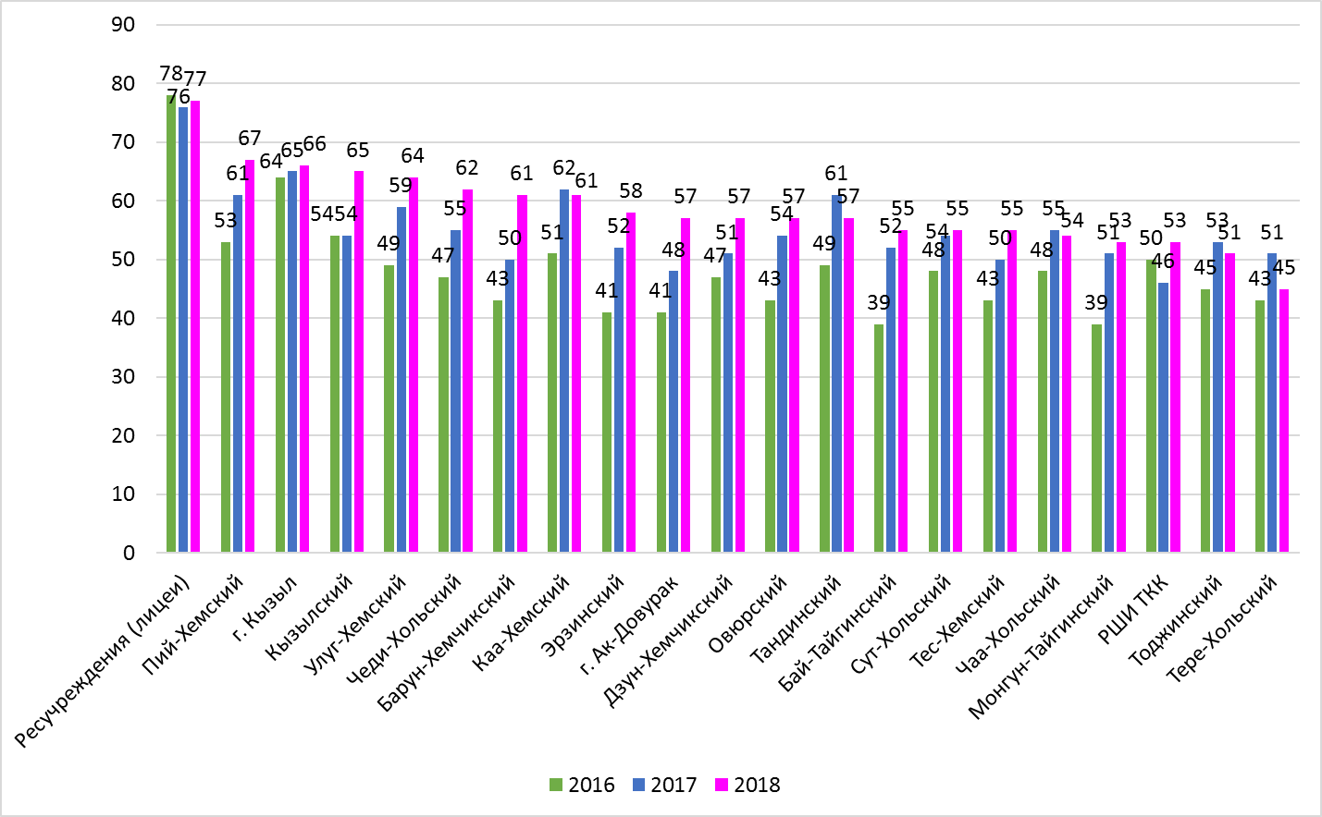
*Средний балл по русскому языку по РТ в 2018 г. (62 б.);
*Минимальный порог по русскому языку (24 б.)

Диаграмма

Средняя оценка ГИА-11 в форме ЕГЭ по математике базовой по МО (2016 – 2018 гг.)
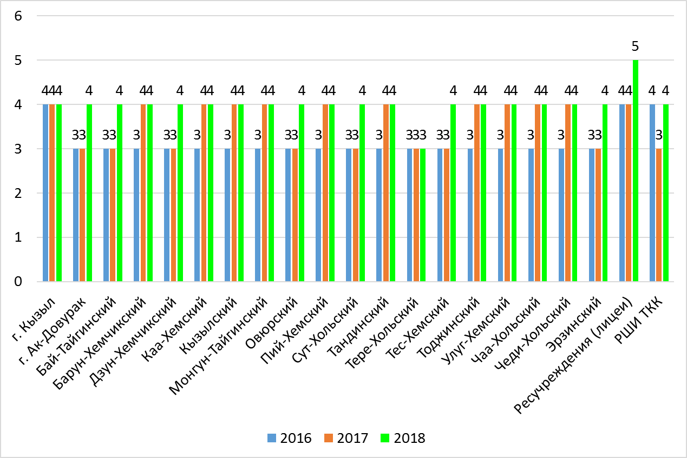
*Средняя оценка по Республике Тыва (4)

Диаграмма

Средний балл ГИА-11 в форме ЕГЭ по математике профильной по МО (2016 – 2018 гг.)
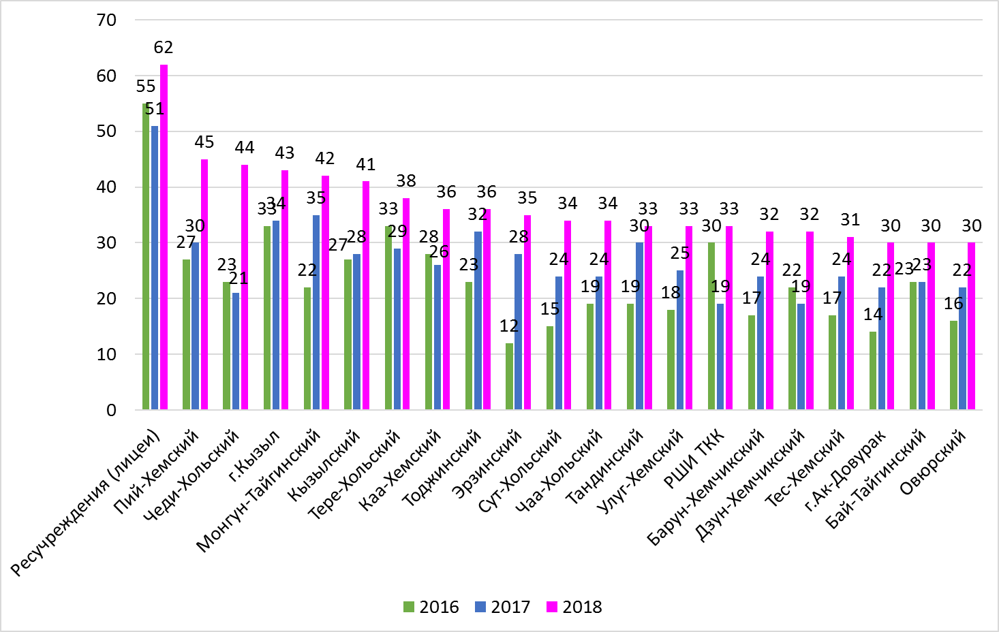
*Средний балл по РТ в 2018 г. (39 б.)
*Минимальный порог по математике профильной (27 б.)

ЛУЧШИЕ ШКОЛЫ ПО РЕЗУЛЬТАТАМ РУССКОГО ЯЗЫКА ПОСЛЕДНИХ ТРЕХ ЛЕТ

Список школ с лучшими результатами ЕГЭ по русскому языку, 2018 г.
№ | ОО | Кол-во уч-ков | Средний балл | Успеваемость, % | Качество знаний, % | 50-59 б. (чел.) | 60-69 б. (чел.) | 70-89 б. (чел.) | 90-99 б. (чел.) | 100 б. (чел.)
 | ГАОО РТ "Государственный лицей РТ" | 35 | 87 | 100 | 100 |  | 1 | 19 | 15
 | ГАОУ РТ "Тув.республик. лицей-интернат" | 38 | 80 | 100 | 97 |  | 7 | 23 | 7
 | МБОУ СОШ №1 г.Туран | 17 | 75 | 100 | 88 | 1 | 3 | 11 | 1
 | Лицей №15 г.Кызыла | 101 | 72 | 100 | 89 | 10 | 22 | 53 | 10
 | МБОУ СОШ с.Сушь Пий-Хемского к-на | 6 | 72 | 100 | 100 |  | 4 | 1 | 1
 | МБОУ СОШ с.Ээрбек Кызылского к-на | 6 | 71 | 100 | 100 | 1 | 2 | 3
 | МБОУ СОШ №2 г.Кызыл | 19 | 70 | 100 | 84 | 2 | 7 | 8 | 1
 | МБОУ СОШ №11 г.Кызыл | 26 | 70 | 100 | 92 | 2 | 15 | 8 | 1
 | МБОУ СОШ с.пгтКаа-Хем №1 Кызылского кожууна | 29 | 70 | 100 | 90 | 3 | 12 | 10 | 3
 | МБОУ СОШ №7 г.Кызыл | 30 | 69 | 100 | 83 | 4 | 12 | 11 | 2
 | МБОУ СОШ с.Сизим Каа-Хемского к-на | 4 | 68 | 100 | 75 | 1 | 1 | 2
 | МБОУ СОШ с.Самагалтай №1 Тес-Хемского кожууна | 4 | 68 | 100 | 75 | 1 | 2 | 1
 | МБОУ СОШ №1 Шагонар | 41 | 68 | 100 | 80 | 5 | 12 | 18 | 2
 | МБОУ СОШ №3 г.Кызыла | 65 | 67 | 100 | 72 | 16 | 16 | 27 | 2
 | МБОУ Гимназия №5 г.Кызыла | 159 | 67 | 100 | 79 | 31 | 61 | 56 | 3 | 1
 | МБОУ СОШ с.Кара-Хаак Кызылского к-на | 5 | 67 | 100 | 80 | 0 | 2 | 2
 | МБОУ СОШ №1 г.Кызыл | 131 | 66 | 100 | 76 | 20 | 54 | 38 | 5
 | МБОУ СОШ №14 г.Кызыл | 32 | 66 | 100 | 69 | 8 | 6 | 13 | 2
 | МБОУ СОШ №3 г.Чадан | 16 | 66 | 100 | 75 | 3 | 6 | 6 | 0
 | МБОУ СОШ с.Бурен-Бай-Хаак Каа-Хемского кожууна | 8 | 66 | 100 | 75 | 2 | 4 | 1 | 1
 | МБОУ СОШ с.Бурен-Хем Каа-Хемского кожууна | 5 | 65 | 100 | 60 | 2 | 1 | 2
 | МБОУ СОШ с.Суг-Бажы Каа-Хемского к-на | 7 | 65 | 100 | 86 | 1 | 5 | 1

Список школ с лучшими результатами ЕГЭ по русскому языку, 2017 г.

№ | ОО | Количество, % | Успеваемость, % | Качество знаний, % | Не преодолели минимальный порог | Средний балл
1 | ГАНОО ГЛРТ | 17 | 100% | 100 | 0 | 89
2 | ГАОУ РТ ТРЛИ | 37 | 100% | 100 | 0 | 82
3 | МБОУ СОШ №12 г. Кызыла | 32 | 100% | 91 | 0 | 70
4 | МБОУ СОШ №1 г. Туран Пий-Хемского кожууна | 15 | 100% | 87 | 0 | 70
5 | МБОУ СОШ с. Бурен-Бай-Хаак Каа-Хемского кожууна | 7 | 100% | 86 | 0 | 77
6 | МАОУ Лицей №15 г. Кызыла | 89 | 100% | 85 | 0 | 72
7 | МБОУ СОШ №1 г. Кызыла | 126 | 100% | 71 | 0 | 65
8 | МБОУ Сукпакская СОШ Кызылского кожууна | 26 | 100% | 81 | 0 | 67
9 | МБОУ СОШ №7 г. Кызыла | 24 | 100% | 79 | 0 | 72
10 | МБОУ СОШ с. Бай-Хаак Тандинского кожууна | 25 | 100% | 84 | 0 | 69

Список школ с лучшими результатами на ЕГЭ по русскому языку в 2016 году
№ | ОО | Количество | 60-79 б. | 80-99 б. | 100 б. | Не преодолели минимальный порог | Средний балл
1 | ГАОУ РТ Гослицей | 39 | 15 | 24 | 0 | 0 | 80
2 | ГАОУ РТ Реслицей | 37 | 20 | 15 | 2 | 0 | 80
3 | МБОУ лицей №15 г. Кызыла | 73 | 56 | 16 | 0 | 0 | 72
4 | МБОУ СОШ № 12 г. Кызыла | 40 | 24 | 9 | 0 | 0 | 71
5 | МБОУ СОШ № 7 г.Кызыла | 43 | 23 | 8 | 0 | 0 | 67
6 | МБОУ СОШ №2 г.Кызыла | 25 | 14 | 4 | 0 | 0 | 66
7 | МБОУ СОШ №14 г. Кызыла | 34 | 17 | 6 | 0 | 0 | 66
8 | МБОУ СОШ № 1 пгт. Каа-Хем Кызылского кожууна | 45 | 28 | 3 | 0 | 0 | 65
9 | ГБОУ РТ Агролицей | 24 | 15 | 2 | 0 | 0 | 64
10 | МБОУ СОШ №1 г.Кызыла | 113 | 49 | 17 | 0 | 0 | 63
11 | МБОУ Гимназия №5 | 160 | 82 | 16 | 0 | 0 | 63
12 | МБОУ СОШ №3 г.Кызыла | 46 | 31 | 3 | 0 | 0 | 63
13 | МБОУ СОШ с.Бурен-Бай-Хаак Каа-Хемского кожууна | 6 | 3 | 0 | 0 | 0 | 62
14 | МБОУ СОШ №2 г.Чадан | 10 | 6 | 1 | 0 | 0 | 61

Школы, в которых 100% выпускников получили аттестаты в 2018 году
№ | МО | ОО | Кол-во "2" по двум обязательным предметам | Кол-во "2" по математике | Кол-во "2" по русскому языку
 | Ресучреждения | ГАОУ РТ "Тув.республик. лицей-интернат" | 0 | 0 | 0
 | Ресучреждения | ГАНОО РТ "Государственный лицей РТ" | 0 | 0 | 0
 | Ресучреждения | РШИ ТКК | 0 | 0 | 0
 | г.Кызыл | МБОУ СОШ №2 | 0 | 0 | 0
 | г.Кызыл | МБОУ СОШ №3 | 0 | 0 | 0
 | г.Кызыл | МБОУ СОШ №7 | 0 | 0 | 0
 | г.Кызыл | МБОУ СОШ №11 | 0 | 0 | 0
 | г.Кызыл | МБОУ СОШ №14 | 0 | 0 | 0
 | г.Кызыл | Лицей №15 | 0 | 0 | 0
 | г.Кызыл | УКП "Аныяк" | 0 | 0 | 0
 | г.Ак-Довурак | МБОУ СОШ №2 г.Ак-Довурак | 0 | 0 | 0
 | г.Ак-Довурак | МБОУ СОШ №3 г.Ак-Довурак | 0 | 0 | 0
 | г.Ак-Довурак | МБОУ СОШ №4 г.Ак-Довурак | 0 | 0 | 0
 | Бай-Тайгинский | МБОУ СОШ с.Тээли | 0 | 0 | 0
 | Бай-Тайгинский | МБОУ СОШ с.Бай-Тал | 0 | 0 | 0
 | Бай-Тайгинский | МБОУ СОШ с.Кара-Хол | 0 | 0 | 0
 | Бай-Тайгинский | МБОУ СОШ с.Кызыл-Даг | 0 | 0 | 0
 | Барун-Хемчикский | МБОУ СОШ №1 с.Кызыл-Мажалык | 0 | 0 | 0
 | Барун-Хемчикский | МБОУ СОШ №2 с.Кызыл-Мажалык | 0 | 0 | 0
 | Барун-Хемчикский | МБОУ СОШ с.Аксы-Барлык | 0 | 0 | 0
 | Барун-Хемчикский | МБОУ СОШ с.Бижиктиг-Хая | 0 | 0 | 0
 | Барун-Хемчикский | МБОУ СОШ с.Хонделен | 0 | 0 | 0
 | Барун-Хемчикский | МБОУ СОШ с.Шекпээр | 0 | 0 | 0
 | Барун-Хемчикский | МБОУ СОШ с.Эрги-Барлык | 0 | 0 | 0
 | Дзун-Хемчикский | Чадан №1 | 0 | 0 | 0
 | Дзун-Хемчикский | Чадан №3 | 0 | 0 | 0
 | Дзун-Хемчикский | Чадан №4 | 0 | 0 | 0
 | Дзун-Хемчикский | МБОУ СОШ с.Теве-Хая | 0 | 0 | 0
 | Дзун-Хемчикский | МБОУ СОШ с.Хондергей | 0 | 0 | 0
 | Дзун-Хемчикский | МБОУ СОШ с.Хорум-Даг | 0 | 0 | 0
 | Дзун-Хемчикский | МБОУ СОШ с.Шеми | 0 | 0 | 0
 | Каа-Хемский | МБОУ СОШ с.Сарыг-Сеп №1 | 0 | 0 | 0
 | Каа-Хемский | МБОУ СОШ с.Бояровка | 0 | 0 | 0
 | Каа-Хемский | МБОУ СОШ с.Бурен-Бай-Хаак | 0 | 0 | 0
 | Каа-Хемский | МБОУ СОШ с.Бурен-Хем | 0 | 0 | 0
 | Каа-Хемский | МБОУ СОШ с.Ильинка | 0 | 0 | 0
 | Каа-Хемский | МБОУ СОШ с.Кок-Хаак | 0 | 0 | 0
 | Каа-Хемский | МБОУ СОШ с.Кундустуг | 0 | 0 | 0
 | Каа-Хемский | МБОУ СОШ с.Сизим | 0 | 0 | 0
 | Каа-Хемский | МБОУ СОШ с.Суг-Бажы | 0 | 0 | 0
 | Каа-Хемский | МБОУ СОШ с.Усть-Бурен | 0 | 0 | 0
 | Кызылский | МБОУ СОШ с.пгтКаа-Хем №1 | 0 | 0 | 0
 | Кызылский | МБОУ СОШ с.Баян-Кол | 0 | 0 | 0
 | Кызылский | МБОУ СОШ с.Кара-Хаак | 0 | 0 | 0
 | Кызылский | МБОУ СОШ с.Сукпак | 0 | 0 | 0
 | Кызылский | МБОУ СОШ с.Терлиг-Хая | 0 | 0 | 0
 | Кызылский | МБОУ СОШ с.Черби | 0 | 0 | 0
 | Кызылский | МБОУ СОШ с.Ээрбек | 0 | 0 | 0
 | Монгун-Тайгинский | МБОУ СОШ с.Мугур-Аксы №2 | 0 | 0 | 0
 | Овюрский | МБОУ СОШ с.Хандагайты | 0 | 0 | 0
 | Овюрский | МБОУ СОШ с.Ак-Чыраа | 0 | 0 | 0
 | Овюрский | МБОУ СОШ с.Саглы | 0 | 0 | 0
 | Овюрский | МБОУ СОШ с.Солчур | 0 | 0 | 0
 | Овюрский | МБОУ СОШ с.Чаа-Суур | 0 | 0 | 0
 | Пий-Хемский | МБОУ СОШ №1 г.Туран | 0 | 0 | 0
 | Пий-Хемский | МБОУ СОШ №2 г.Туран | 0 | 0 | 0
 | Пий-Хемский | МБОУ СОШ с.Аржаан | 0 | 0 | 0
 | Пий-Хемский | МБОУ СОШ с.Сесерлиг | 0 | 0 | 0
 | Пий-Хемский | МБОУ СОШ с.Сушь | 0 | 0 | 0
 | Пий-Хемский | МБОУ СОШ с.Тарлаг | 0 | 0 | 0
 | Пий-Хемский | МБОУ СОШ с.Уюк | 0 | 0 | 0
 | Пий-Хемский | МБОУ СОШ с.Хадын | 0 | 0 | 0
 | Сут-Хольский | МБОУ СОШ с.Суг-Аксы | 0 | 0 | 0
 | Сут-Хольский | МБОУ СОШ с.Ак-Даш | 0 | 0 | 0
 | Сут-Хольский | МБОУ СОШ с.Бора-Тайга | 0 | 0 | 0
 | Сут-Хольский | МБОУ СОШ с.Кызыл-Тайга | 0 | 0 | 0
 | Сут-Хольский | МБОУ СОШ с.Хор-Тайга | 0 | 0 | 0
 | Тандынский | МБОУ СОШ с.Балгазын | 0 | 0 | 0
 | Тандынский | МБОУ СОШ с.Владимировка | 0 | 0 | 0
 | Тандынский | МБОУ СОШ с.Кочетово | 0 | 0 | 0
 | Тандынский | МБОУ СОШ с.Межегей | 0 | 0 | 0
 | Тандынский | МБОУ СОШ с.успенка | 0 | 0 | 0
 | Тере-Хольский | МБОУ СОШ с.Кунгуртуг | 0 | 0 | 0
 | Тес-Хемский | МБОУ СОШ с.Самагалтай №1 | 0 | 0 | 0
 | Тес-Хемский | МБОУ СОШ с.Кызыл-Чыраа | 0 | 0 | 0
 | Тес-Хемский | МБОУ СОШ с.Чыргаланды | 0 | 0 | 0
 | Тес-Хемский | МБОУ СОШ с.Шуурмак | 0 | 0 | 0
 | Тоджинский | МБОУ СОШ с.Тоора-Хем | 0 | 0 | 0
 | Тоджинский | МБОУ СОШ с.Ий | 0 | 0 | 0
 | Тоджинский | МБОУ СОШ с.Ырбан | 0 | 0 | 0
 | Улуг-Хемский | МБОУ СОШ с.Арыг-Узуу | 0 | 0 | 0
 | Улуг-Хемский | МБОУ СОШ с.Иштии-Хем | 0 | 0 | 0
 | Улуг-Хемский | МБОУ СОШ с.Торгалыг | 0 | 0 | 0
 | Улуг-Хемский | МБОУ СОШ с.Эйлиг-Хем | 0 | 0 | 0
 | Чаа-Хольский | МБОУ СОШ с.Чаа-Холь | 0 | 0 | 0
 | Чеди-Хольский | МБОУ СОШ с.Хову-Аксы | 0 | 0 | 0
 | Чеди-Хольский | МБОУ СОШ с.Ак-Тал | 0 | 0 | 0
 | Эрзинский | МБОУ СОШ с.Бай-Даг | 0 | 0 | 0
 | Эрзинский | МБОУ СОШ с.Нарын | 0 | 0 | 0

*Количество школ, в которых 100% получили аттестаты в 2017 году - 80.
В 2018 году после основного периода 100% выпускников 89 школ получили аттестаты.

ПОКАЗАТЕЛИ КАЧЕСТВА ЗНАНИЙ И УСПЕВАЕМОСТИ

Качество знаний и успеваемость ГИА-11 по предметам в форме ЕГЭ за последние три года

№ | Предмет | Качество знаний, % |  |  | Успеваемость, % |  |  | Средний балл
№ | Предмет | 2016,* | 2017,* | 2018 | 2016,* | 2017, * | 2018 | 2016, * | 2017,* | 2018
 | Русский язык | 38 | 52% | 63% | 99,5% | 96,7% | 99% | 51 | 58 | 62
 | Математика (базовый уровень) | 39 | 57% | 74% | 81 | 93% | 97,6% | 3 (оценка) | 3,6  (оценка) | 4 (оценка)
 | Математика (профильный уровень) | 11 | 14% | 28% | 43 | 50% | 83% | 24 | 28 | 39
 | Английский язык | 27 | 38% | 45% | 81 | 93% | 93% | 42 | 51 | 56
 | География | 42 | 42% | 52% | 80 | 81% | 84% | 45 | 44 | 48
 | Литература | 26 | 37% | 50% | 67 | 92% | 89% | 38 | 49 | 53
 | Физика | 4 | 9% | 14% | 66 | 77% | 78% | 36 | 40 | 42
 | Информатика и ИКТ | 15 | 28% | 33% | 55 | 74% | 76% | 34 | 46 | 48
 | История | 14 | 22% | 26% | 48 | 71% | 77% | 29 | 38 | 41
 | Обществознание | 15 | 21% | 25% | 43 | 53% | 60% | 37 | 41 | 44
 | Химия | 9 | 17% | 19% | 40 | 59% | 57% | 31 | 38 | 38
 | Биология | 7 | 10% | 15% | 38 | 43% | 58% | 32 | 34 | 38
 | Французский язык |  |  | 40% | 100 |  | 100% | 30 |  | 58
 | Немецкий язык |  | 50% | 100% |  | 100% | 100% |  | 61 | 68

*2016 и 2017 гг. - с учетом дополнительного периода.

Диаграмма

Успеваемость по предметам за последние три года, %.
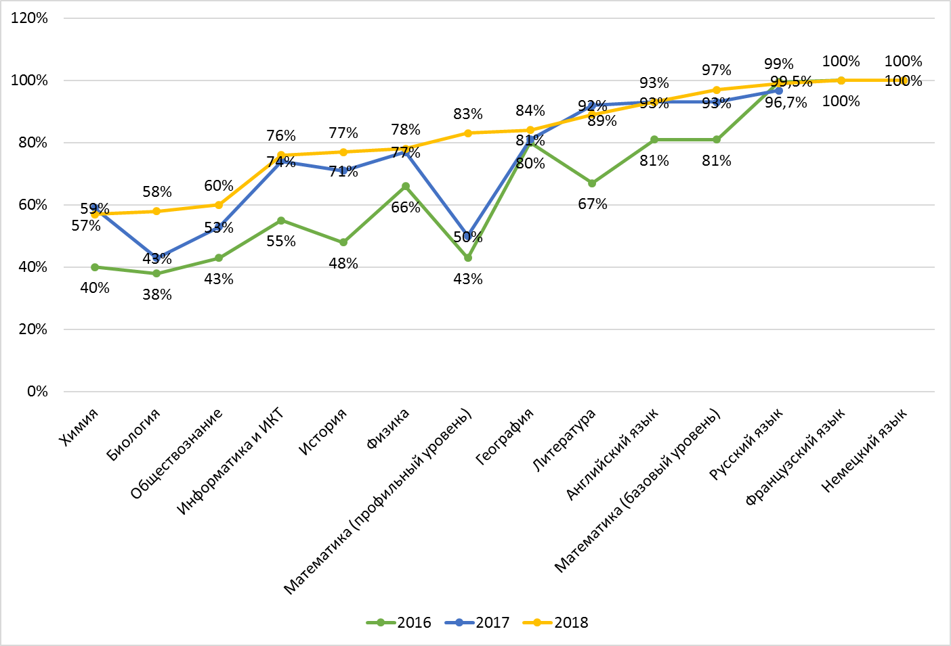
Устойчивая динамика по всем предметам.

Диаграмма

Качество знаний по предметам за последние три года, %
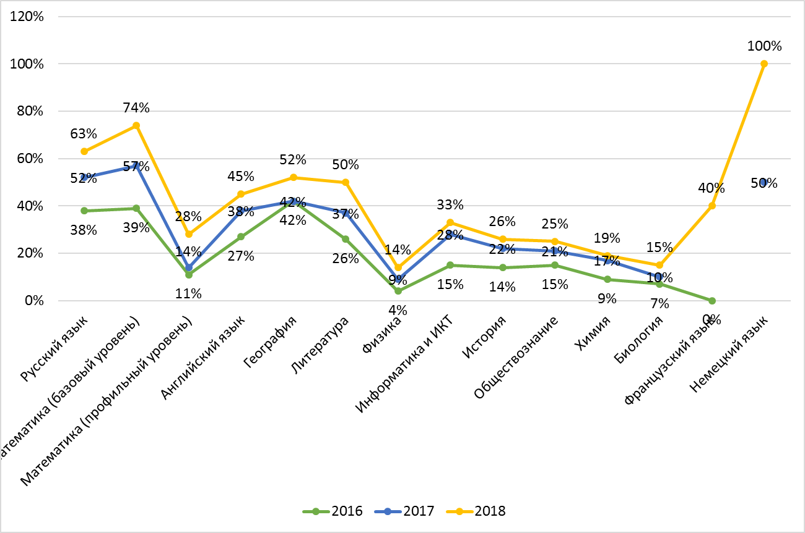
Качество знаний также демонстрирует положительную динамику по всем предметам.

Результаты участников ГИА-11 в форме ГВЭ* по русскому языку и математике, 2016 – 2018 гг.
№ | МОУО | Всего участников ГВЭ |  |  | Русский язык |  |  |  |  |  | Математика
№ | МОУО | 2016 | 2017 | 2018 | Кол-во преодолевших минимальный порог |  |  | Кол-во не преодолевших минимальный порог |  |  | Кол-во преодолевших минимальный порог |  |  | Кол-во не преодолевших минимальный порог
 |  |  |  |  | 2016 | 2017 | 2018 | 2016 | 2017 | 2018 | 2016 | 2017 | 2018 | 2016 | 2017 | 2018
1 | г.Кызыл | 29 | 11 | 12 | 29 | 11 | 12 |  |  |  | 29 | 11 | 12
2 | Улуг-Хемский | 23 | 22 | 18 | 23 | 22 | 18 |  |  |  | 23 | 21 | 18 |  | 1
3 | г.Ак-Довурак | 2 | 1 | 2 | 2 | 1 | 2 |  |  |  | 2 | 1 | 1 |  |  | 1
4 | Барун-Хемчикский | 2 | 1 | 3 | 2 | 1 | 3 |  |  |  | 2 | 1 | 3
5 | Монгун-Тайгинский | 2 | 2 |  | 2 | 2 |  |  |  |  | 1 | 2 |  | 1
6 | Тес-Хемский | 2 |  |  | 2 |  |  |  |  |  | 2
7 | Тоджинский | 2 | 1 |  | 1 | 1 |  | 1 |  |  | 2 | 0 |  |  | 1
8 | Дзун-Хемчикский | 1 |  | 2 | 1 |  | 2 |  |  |  | 1 |  | 1 |  |  | 1
9 | Кызылский | 1 |  | 1 | 1 |  | 1 |  |  |  | 1 |  | 1
10 | Овюрский | 1 | 1 |  | 1 | 1 |  |  |  |  | 1 | 1
11 | Сут-Хольский | 1 |  |  | 1 |  |  |  |  |  | 1
12 | Тандынский | 1 |  | 1 |  |  | 1 | 1 |  |  |  |  | 1 | 1
13 | Тере-Хольский | 1 |  |  | 1 |  |  |  |  |  | 1
14 | Чаа-Хольский | 1 |  |  | 1 |  |  |  |  |  | 1
15 | Чеди-Хольский | 1 |  |  | 1 |  |  |  |  |  |  |  |  | 1
16 | Школа-интернат г.Кызыла | 1 |  |  | 1 |  |  |  |  |  | 1
17 | Бай-Тайгинский
18 | Каа-Хемский
19 | Пий-Хемский |  | 1 |  |  | 1 |  |  |  |  |  | 1
20 | Эрзинский
ИТОГО: |  | 71 | 40 | 39 | 69 | 40 | 39 | 2 | 0 | 0 | 68 | 38 | 37 | 3 | 2 | 2
*Без предметов по выбору
Динамика основных результатов ГИА-11 по предметам, 2016-2018 гг.
По всем предметам отмечается положительная динамика:
- средний балл по предметам увеличился (на 1 - 10 баллов по отдельным предметам.
- 104 (71%) общеобразовательных организаций республики показали 100% успеваемость по русскому языку, средний балл составил 63 балла. В 43 (30%) школах средний балл выше 60 при 100% успеваемости.
- существенно улучшились результаты по математике (средний балл по базовой математике составил «4», а средний балл по математике профильного уровня вырос на 10 баллов и составил 39 баллов. Вдвое увеличилось количество выпускников, получивших 60 и выше баллов с 6,5% (2017 г.) до 13,4%. 44 (30%) школ показали 100% успеваемость по математике (профильного уровня).
- в 89 школах 100% выпускников сдали ЕГЭ по двум основным предметам (математика и русский язык) и получили аттестаты.
Количество выпускников, не получивших аттестаты в текущем учебном году, снизилось по сравнению с 2017 годом:
1. Общее количество участников ЕГЭ всех категорий (дневные, вечерние школы, УКП, ЦО, ВПЛ), не получивших аттестаты в 2018 году и направленных на ЕГЭ дополнительного периода, составляет 118 человек (6%) (в 2017 г. – 17%).
2. Не преодолевших минимальный порог только по русскому языку 2 чел. (в 2017 г. – 16 чел.), только по математике 68 чел. (в 2017 г. 297 чел.)
3. Количество выпускников 11 классов, не преодолевших порог по двум обязательным предметам в 2018 году, составляет 15 чел. без учета выпускников центров образования «Аныяк» и ЦО г. Ак-Довурак.

ПОКАЗАТЕЛИ ВЫПУСКНИКОВ НЕ ПРОШЕДШИХ ГИА

Информация о не преодолевших минимальный порог по обязательным предметам
ЕГЭ - 2018 по состоянию на 26.09.2018 г. (с учетом дополнительного периода) (все образовательные организации)

№ | МО | Общее кол-во в БД | две "2" | в том числе 11 кл. | % | Общее кол-во | Русский язык | в том числе 11 кл. | % | Общее кол-во | Математика | в том числе 11 кл. | %
1 | г. Кызыл | 714 | 2 | 2 | 0,3 | 714 | 0 | 0 | 0 | 714 | 6 | 6 | 0,8
2 | г. Ак-Довурак | 107 | 10 | 1 | 0,9 | 107 | 0 | 0 | 0 | 107 | 2 | 1 | 1,9
3 | Бай-Тайга | 101 | 8 | 1 | 7,9 | 101 | 1 | 1 | 1% | 101 | 3 | 0 | 1
4 | Барун-Хемчик | 72 | 0 | 0 | 0 | 72 | 0 | 0 | 0 | 72 | 0 | 0 | 0
5 | Дзун-Хемчик | 111 | 3 | 1 | 2,7 | 111 | 0 | 0 | 0 | 111 | 5 | 3 | 4,5
6 | Каа-Хем | 84 | 2 | 0 | 2,4 | 84 | 0 | 0 | 0 | 84 | 1 | 0 | 1,2
7 | Кызылский | 122 | 2 | 1 | 1,6 | 122 | 0 | 0 | 0 | 122 | 5 | 1 | 4,1
8 | Монгун-Тайга | 47 | 2 | 2 | 4,3 | 47 | 1 | 1 | 2,1% | 47 | 2 | 2 | 4,3
9 | Овюр | 29 | 1 | 1 | 3,5 | 29 | 0 | 0 | 0 | 29 | 0 | 0 | 0
10 | Пий-Хем | 67 | 0 | 0 | 0 | 67 | 0 | 0 | 0 | 67 | 1 | 0 | 1,5
11 | Сут-Холь | 77 | 1 | 1 | 1,3 | 77 | 2 | 0 | 2,6 | 77 | 2 | 0 | 2,6
12 | Танды | 82 | 3 | 0 | 3,7 | 82 | 0 | 0 | 0 | 82 | 4 | 3 | 4,9
13 | Тере-Хол | 20 | 0 | 0 | 0,0 | 20 | 0 | 0 | 0,0% | 20 | 0 | 0 | 0
14 | Тес-Хем | 32 | 0 | 0 | 0 | 32 | 1 | 1 | 3,1 | 32 | 1 | 1 | 3,1
15 | Тоджа | 45 | 1 | 1 | 2,2 | 45 | 0 | 0 | 0,0% | 45 | 1 | 1 | 2,2
16 | Улуг-Хем | 135 | 5 | 1 | 3,7 | 135 | 0 | 0 | 0,0% | 135 | 11 | 4 | 8,1
17 | Чаа-Холь | 33 | 0 | 0 | 0,0 | 33 | 0 | 0 | 0,0% | 33 | 0 | 0 | 0
18 | Чеди-Холь | 40 | 3 | 0 | 7,5 | 40 | 0 | 0 | 0,0% | 40 | 0 | 0 | 0,0
19 | Эрзин | 59 | 0 | 0 | 0,0 | 59 | 0 | 0 | 0,0% | 59 | 4 | 4 | 6,8
20 | Ресучреждения | 116 | 1 | 1 | 0,9 | 116 | 0 | 0 | 0,0% | 116 | 0 | 0 | 0,0
Итого по республике: |  | 2093 | 44 | 13 | 2,1% | 2090 | 5 | 3 | 0,2% | 2090 | 48 | 26 | 2,3%

Количество и доля выпускников 11-х классов, не получивших аттестат о среднем общем образовании
(2016 – 2018 гг.) (с учетом центра образования г.Кызыла)

№ | Наименование ОО | Без аттестата |  |  | Количество участников ЕГЭ |  |  | % не получивших аттестат
№ | Наименование ОО | 2016 | 2017 | 2018 | 2016 | 2017 | 2018 | 2016 | 2017 | 2018
 | г.Кызыл | 38 | 7 | 8 | 702 | 727 | 699 | 5% | 1% | 1%
 | г.Ак-Довурак | 32 | 27 | 2 | 138 | 161 | 89 | 23% | 17% | 2%
 | Бай-Тайгинский | 56 | 13 | 2 | 140 | 112 | 81 | 40% | 12% | 2%
 | Барун-Хемчикский | 40 | 6 | 0 | 133 | 97 | 65 | 30% | 6% | 0%
 | Дзун-Хемчикский | 25 | 32 | 4 | 171 | 162 | 92 | 15% | 20% | 4%
 | Каа-Хемский | 6 | 7 | 0 | 100 | 93 | 75 | 6% | 8% | 0%
 | Кызылский | 14 | 31 | 2 | 136 | 176 | 95 | 10% | 18% | 2%
 | Монгун-Тайгинский | 13 | 3 | 5 | 60 | 44 | 47 | 22% | 7% | 11%
 | Овюрский | 45 | 3 | 1 | 92 | 54 | 29 | 49% | 6% | 3%
 | Пий-Хемский | 7 | 4 | 0 | 80 | 73 | 57 | 9% | 7% | 0%
 | Сут-Хольский | 24 | 7 | 1 | 109 | 86 | 69 | 22% | 8% | 1%
 | Тандинский | 30 | 8 | 3 | 98 | 86 | 75 | 31% | 9% | 4%
 | Тере-Хольский | 0 | 0 | 0 | 13 | 19 | 20 | 0 | 0% | 0%
 | Тес-Хемский | 18 | 14 | 2 | 87 | 73 | 32 | 21% | 19% | 6%
 | Тоджинский | 8 | 5 | 2 | 52 | 46 | 42 | 15% | 11% | 5%
 | Улуг-Хемский | 53 | 10 | 5 | 214 | 148 | 100 | 25% | 7% | 5%
 | Чаа-Хольский | 7 | 1 | 0 | 66 | 31 | 33 | 11% | 3% | 0%
 | Чеди-Хольский | 1 | 9 | 0 | 54 | 75 | 29 | 2% | 12% | 0%
 | Эрзинский | 5 | 3 | 4 | 61 | 46 | 56 | 8% | 7% | 7%
 | Ресучреждения (лицеи) | 0 | 1 | 1 | 100 | 86 | 102 | 0 | 1% | 1%
 | РШИ ТКК | 2 | 3 | 0 | 21 | 30 | 12 | 10% | 10% | 0%
 | итого по муниципальному образованию | 424 | 208 | 42 | 2614 | 2406 | 1899 | 16% | 8% | 2,3%

Диаграмма

Доля участников ГИА-11, не получивших аттестаты о среднем общем образовании за последние два года в разрезе муниципалитетов

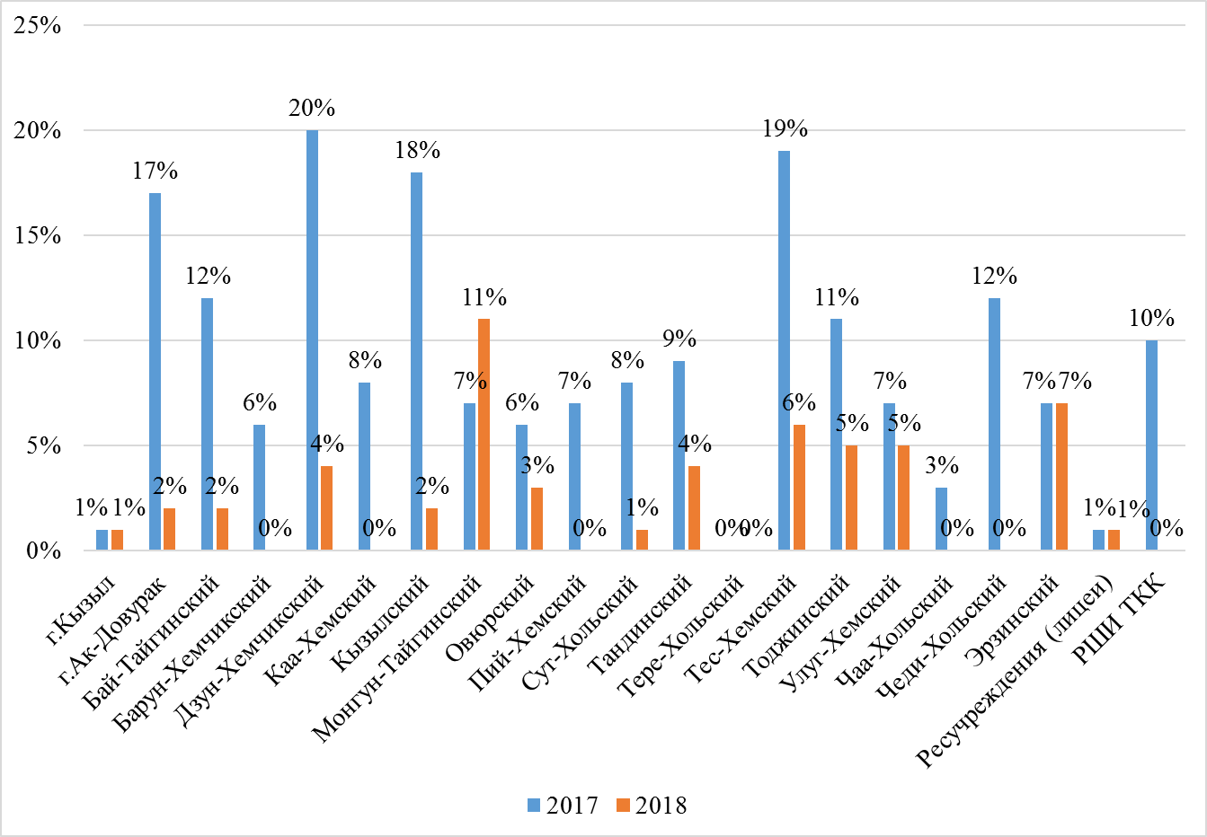

ПРЕДВАРИТЕЛЬНАЯ ИНФОРМАЦИЯ О КОЛИЧЕСТВЕ И ПРОЦЕНТНОМ СООТНОШЕНИИ УЧАСТНИКОВ ГИА-11 2018 ГОДА,
НЕ ПОЛУЧИВШИХ АТТЕСТАТЫ О СРЕДНЕМ ОБЩЕМ ОБРАЗОВАНИИ
(В СРАВНЕНИИ С 2016 и 2017 ГОДАМИ)
(по муниципалитетам)

Таблица №1. Информация о количестве и процентном соотношении выпускников 11 классов города Кызыла, не преодолевших минимальный порог (2016, 2017 и 2018 гг.)
№ | Наименование ОО | Кол-во "2" по двум обязательным предметам |  |  | По русскому языку |  |  | По математике |  |  | Без аттестата |  |  | количество участников ЕГЭ |  |  | % не получивших аттестат
№ | Наименование ОО | 2016 | 2017 | 2018 | 2016 | 2017 | 2018 | 2016 | 2017 | 2018 | 2016 | 2017 | 2018 | 2016 | 2017 | 2018 | 2016 | 2017 | 2018
 | МБОУ СОШ №1 |  |  |  |  |  |  |  | 3 | 1 |  | 3 | 1 | 113 | 126 | 13 |  | 3% | 1%
 | МБОУ СОШ №2 |  |  |  |  |  |  |  |  |  |  |  |  | 25 | 37 | 19
 | МБОУ СОШ №3 |  |  |  |  |  |  |  |  |  |  |  |  | 46 | 73 | 65
 | МБОУ СОШ №4 |  |  |  |  |  |  |  |  |  |  |  |  | 20 | 16 | 13
 | Гимназия №5 |  |  |  |  |  |  |  | 1 | 1 |  | 1 | 1 | 160 | 148 | 159 |  | 0,7% | 0,6%
 | МБОУ СОШ №7 |  |  |  |  |  |  |  |  |  |  |  |  | 43 | 24 | 30
 | МБОУ СОШ №8 |  |  |  |  |  |  |  | 1 | 2 |  | 1 | 2 | 36 | 15 | 20 |  | 7% | 10%
 | Гимназия №9 |  |  |  |  |  |  |  |  | 1 |  |  | 1 | 61 | 45 | 41 |  |  | 2%
 | МБОУ СОШ №11 |  |  |  |  |  |  |  |  |  |  |  |  | 38 | 34 | 26
 | МБОУ СОШ №12 |  |  | 2 |  |  |  |  | 1 | 1 |  | 1 | 3 | 40 | 32 | 44 |  | 3% | 6,8%
 | МБОУ СОШ №14 |  |  |  |  |  |  |  | 1 |  |  | 1 |  | 34 | 63 | 32 |  | 1,6%
 | Лицей №15 |  |  |  |  |  |  |  |  |  |  |  |  | 73 | 89 | 101
 | УКП "Аныяк" |  |  |  |  |  |  |  |  |  |  |  |  | 13 | 16 | 18
 | итого по МО | 0 | 0 | 2 | 0 | 0 | 0 | 0 | 7 | 6 | 0 | 7 | 8 | 702 | 718 | 699 | 0% | 2% | 1%

Таблица №2. Информация о количестве и процентном соотношении выпускников 11 классов города
Ак-Довурак, не преодолевших минимальный порог (2016, 2017 и 2018 гг.)

№ | Наименование ОО | Кол-во "2" по двум обязательным предметам |  |  | По русскому языку |  |  | По математике |  |  | Без аттестата |  |  | количество участников ЕГЭ |  |  | % не получивших аттестат
№ | Наименование ОО | 2016 | 2017 | 2018 | 2016 | 2017 | 2018 | 2016 | 2017 | 2018 | 2016 | 2017 | 2018 | 2016 | 2017 | 2018 | 2016 | 2017 | 2018
 | МБОУ СОШ №1 г.Ак-Довурак | 4 | 1 | 1 | 1 |  |  | 3 | 1 | 1 | 9 | 2 | 2 | 53 | 47 | 52 | 17% | 4% | 3,8%
 | МБОУ СОШ №2 г.Ак-Довурак | 3 |  |  |  |  |  | 5 |  |  | 8 |  |  | 15 | 13 | 8 | 53%
 | МБОУ СОШ №3 г.Ак-Довурак |  |  |  |  |  |  |  |  |  |  |  |  | 14 | 23 | 9 | 0%
 | МБОУ СОШ №4 г.Ак-Довурак | 8 | 1 |  |  |  |  | 7 | 3 |  | 15 | 4 |  | 56 | 45 | 20 | 27% | 9%
 | МАОУ "ЦО" г.Ак-Довурака |  | 18 | 9 |  |  |  |  | 3 | 1 |  | 21 | 10 |  | 33 | 16 |  | 64% | 63%
 | итого по МО | 15 | 20 | 10 | 1 | 0 | 0 | 15 | 7 | 2 | 32 | 27 | 12 | 138 | 161 | 105 | 23% | 22% | 11%

Таблица №3. Информация о количестве и процентном соотношении выпускников 11 классов Бай-Тайгинского кожууна, не преодолевших минимальный порог (2016, 2017 и 2018 гг.)
№ | Наименование ОО | Кол-во "2" по двум обязательным предметам |  |  | По русскому языку |  |  | По математике |  |  | Без аттестата |  |  | количество участников ЕГЭ |  |  | % не получивших аттестат
№ | Наименование ОО | 2016 | 2017 | 2018 | 2016 | 2017 | 2018 | 2016 | 2017 | 2018 | 2016 | 2017 | 2018 | 2016 | 2017 | 2018 | 2016 | 2017 | 2018
1 | МБОУ СОШ с.Тээли | 1 |  |  | 5 |  |  | 2 | 2 |  | 8 | 2 |  | 51 | 38 | 31 | 16% | 5%
2 | МБОУ СОШ с.Бай-Тал | 10 | 1 |  |  |  |  | 4 |  |  | 14 | 1 |  | 26 | 18 | 14 | 54% | 6%
3 | МБОУ СОШ с.Кара-Хол | 3 |  |  | 2 |  |  | 7 |  |  | 12 |  |  | 20 | 7 | 7 | 60%
4 | МБОУ СОШ с.Кызыл-Даг | 0 |  |  |  |  |  | 6 |  |  | 6 |  |  | 12 | 9 | 5 | 50%
5 | МБОУ СОШ с.Хемчик | 2 |  |  |  |  | 1 | 3 |  |  | 5 |  | 1 | 10 | 5 | 8 | 50% |  | 13%
6 | МБОУ СОШ с.Шуй | 6 | 1 | 1 |  |  |  | 5 | 2 |  | 11 | 3 | 1 | 21 | 21 | 16 | 52% | 14% | 6%
7 | МБОУ Тээлинская В(С)ОШ |  | 6 | 7 |  | 1 |  |  |  | 3 |  | 7 | 10 |  | 14 | 20 |  | 43% | 45%
 | итого по МО |  | 8 | 8 | 7 | 1 | 1 | 27 | 4 | 3 | 56 | 13 | 12 | 140 | 112 | 101 | 40% | 13% | 11%

Таблица №4. Информация о количестве и процентном соотношении выпускников 11 классов Барун-Хемчикского кожууна, не преодолевших минимальный порог (2016, 2017 и 2018 гг.)
№ | Наименование ОО | Кол-во "2" по двум обязательным предметам |  |  | По русскому языку |  |  | По математике |  |  | Без аттестата |  |  | количество участников ЕГЭ |  |  | % не получивших аттестат
№ | Наименование ОО | 2016 | 2017 | 2018 | 2016 | 2017 | 2018 | 2016 | 2017 | 2018 | 2016 | 2017 | 2018 | 2016 | 2017 | 2018 | 2016 | 2017 | 2018
 | МБОУ СОШ №1 с.Кызыл-Мажалык | 4 | 1 |  |  |  |  | 4 | 1 |  | 8 | 2 |  | 39 | 40 | 25 | 23% | 5%
 | МБОУ СОШ №2 с.Кызыл-Мажалык | 1 | 3 |  |  |  |  | 5 |  |  | 6 | 3 |  | 16 | 16 | 8 | 38% | 19%
 | МБОУ СОШ с.Аксы-Барлык |  |  |  |  |  |  |  |  |  |  |  |  | 7 | 6 | 6 | 0%
 | МБОУ СОШ с.Аянгаты | 2 |  |  |  |  |  | 1 |  |  | 3 |  |  | 6 | 4 |  | 50%
 | МБОУ СОШ с.Барлык | 2 |  |  |  |  |  |  |  |  | 2 |  |  | 16 | 8 | 5 | 13%
 | МБОУ СОШ с.Бижиктиг-Хая | 2 |  |  |  |  |  | 1 |  |  | 3 |  |  | 9 | 4 | 4 | 33%
 | МБОУ СОШ с.Дон-Терезин | 3 |  |  |  |  |  | 3 |  |  | 6 |  |  | 8 |  |  | 75%
 | МБОУ СОШ с.Хонделен |  |  |  |  |  |  | 2 |  |  | 2 |  |  | 4 |  | 7 | 50%
 | МБОУ СОШ с.Шекпээр |  |  |  |  |  |  | 3 |  |  | 3 |  |  | 8 | 5 | 5 | 38%
 | МБОУ СОШ с.Эрги-Барлык | 3 | 1 |  |  |  |  | 3 |  |  | 6 | 1 |  | 20 | 14 | 9 | 30% | 7%
 | итого по муниципальному образованию | 17 | 5 | 0 | 0 | 0 | 0 | 22 | 1 | 0 | 39 | 6 | 0 | 133 | 97 | 69 | 30% | 9% | 0

Таблица №5. Информация о количестве и процентном соотношении выпускников 11 классов Дзун-Хемчикского кожууна, не преодолевших минимальный порог (2016, 2017 и 2018 гг.)
№ | Наименование ОО | Кол-во "2" по двум обязательным предметам |  |  | По русскому языку |  |  | По математике |  |  | Без аттестата |  |  | количество участников ЕГЭ |  |  | % не получивших аттестат
№ | Наименование ОО | 2016 | 2017 | 2018 | 2016 | 2017 | 2018 | 2016 | 2017 | 2018 | 2016 | 2017 | 2018 | 2016 | 2017 | 2018 | 2016 | 2017 | 2018
 | Чадан №1 | 3 | 1 |  |  |  |  | 1 | 1 |  | 4 | 2 |  | 38 | 30 | 16 | 11% | 3%
 | Чадан №2 |  |  |  |  |  |  |  |  |  |  |  |  | 10 | 14 | 12 |  | 7% | 8%
 | Чадан №3 | 1 |  |  |  |  |  | 1 | 2 |  | 2 | 2 |  | 34 | 16 | 16 | 6% | 13%
 | Чадан №4 | 1 |  |  |  |  |  |  |  |  | 1 |  |  | 5 |  | 9 | 20%
 | МБОУ СОШ с.Бажын-Алаак |  |  | 1 |  |  |  | 3 |  |  | 3 |  | 1 | 10 |  | 9 | 30% |  | 11%
 | МБОУ СОШ с.Баян-Тала |  |  |  |  |  |  |  |  | 1 |  |  | 1 | 4 | 4 | 1 |  |  | 100%
 | МБОУ СОШ с.Ийме |  |  |  |  |  |  | 2 | 1 |  | 2 | 1 |  | 6 | 2 |  | 33% | 50%
 | МБОУ СОШ с.Теве-Хая | 2 |  |  |  |  |  | 3 |  |  | 5 |  |  | 17 | 16 | 6 | 29%
 | МБОУ СОШ с.Хайыракан |  | 1 |  |  |  |  |  |  | 1 |  | 1 | 1 | 8 | 7 | 3 |  | 14% | 33%
 | МБОУ СОШ с.Хондергей |  |  |  |  |  |  |  | 1 |  |  | 1 |  | 6 | 13 | 2 |  | 8%
 | МБОУ СОШ с.Хорум-Даг | 2 |  |  |  |  |  | 1 |  |  | 3 |  |  | 6 | 3 | 2 | 50%
 | МБОУ СОШ с.Чыраа-Бажы |  |  |  |  |  |  | 2 | 5 |  | 2 | 5 |  | 6 | 17 |  | 33% | 29%
 | МБОУ СОШ с.Чыргакы | 2 | 1 |  |  |  |  |  |  | 1 | 2 | 1 | 1 | 13 | 6 | 5 | 15% | 17% | 20%
 | МБОУ СОШ с.Шеми |  | 1 |  |  |  |  | 1 |  |  | 1 | 1 |  | 8 | 12 | 11 | 13% | 8%
 | МБОУ О(С)ОШ г.Чадан |  | 14 | 2 |  |  |  |  | 3 | 2 |  | 17 | 4 |  | 22 | 17 |  | 82% | 24%
 | итого по МО | 11 | 18 | 3 | 0 | 0 | 0 | 14 | 13 | 5 | 25 | 31 | 8 | 171 | 162 | 109 | 15% | 23% | 7%

Таблица №6. Информация о количестве и процентном соотношении выпускников 11 классов Каа-Хемского кожууна, не преодолевших минимальный порог (2016, 2017 и 2018 гг.)
№ | Наименование ОО | Кол-во "2" по двум обязательным предметам |  |  | По русскому языку |  |  | По математике |  |  | Без аттестата |  |  | количество участников ЕГЭ |  |  | % не получивших аттестат
№ | Наименование ОО | 2016 | 2017 | 2018 | 2016 | 2017 | 2018 | 2016 | 2017 | 2018 | 2016 | 2017 | 2018 | 2016 | 2017 | 2018 | 2016 | 2017 | 2018
 | МБОУ СОШ с.Сарыг-Сеп №1 |  |  |  |  |  |  | 1 |  |  | 1 |  |  | 31 | 25 | 25 | 3%
 | МБОУ СОШ с.Сарыг-Сеп №2 |  |  |  |  |  |  |  |  |  |  |  |  | 15 | 13 | 9
 | МБОУ СОШ с.Бояровка |  | 1 |  |  |  |  |  |  |  |  | 1 |  | 6 | 4 | 2 |  | 25%
 | МБОУ СОШ с.Бурен-Бай-Хаак |  |  |  |  |  |  |  |  |  |  |  |  | 6 | 7 | 8
 | МБОУ СОШ с.Бурен-Хем | 2 |  |  |  |  |  |  |  |  | 2 |  |  | 11 | 12 | 5 | 18%
 | МБОУ СОШ с.Дерзиг-Аксы |  |  |  |  |  |  |  | 1 |  |  | 1 |  | 3 | 5 | 3 |  | 20%
 | МБОУ СОШ с.Ильинка |  |  |  |  |  |  |  |  |  |  |  |  |  | 3 | 2
 | МБОУ СОШ с.Кок-Хаак | 1 | 1 |  |  |  |  | 1 |  |  | 1 | 1 |  | 5 | 1 | 3 | 40% | 100%
 | МБОУ СОШ с.Кундустуг |  |  |  |  |  |  |  | 1 |  |  | 1 |  | 3 | 4 | 2 | 40% | 25%
 | МБОУ СОШ с.Сизим |  |  |  |  |  |  |  |  |  |  |  |  | 9 | 4 | 4
 | МБОУ СОШ с.Суг-Бажы | 1 |  |  |  |  |  |  |  |  | 1 |  |  | 10 | 5 | 7
 | МБОУ СОШ с.Усть-Бурен |  |  |  |  |  |  |  |  |  |  |  |  | 1 | 2 | 5
 | МБОУ ВСОШ с.Сарыг-Сеп |  | 3 | 2 |  |  |  |  |  | 1 |  | 3 | 3 |  | 8 | 8 |  | 38% | 38%
 | итого по МО | 3 | 5 | 2 | 0 | 0 | 0 | 2 | 2 | 1 | 6 | 7 | 3 | 100 | 93 | 83 | 6% | 32% | 4%

Таблица №7. Информация о количестве и процентном соотношении выпускников 11 классов Кызылского кожууна, не преодолевших минимальный порог (2016, 2017 и 2018 гг.)
№ | Наименование ОО | Кол-во "2" по двум обязательным предметам |  |  | По русскому языку |  |  | По математике |  |  | Без аттестата |  |  | количество участников ЕГЭ |  |  | % не получивших аттестат
№ | Наименование ОО | 2016 | 2017 | 2018 | 2016 | 2017 | 2018 | 2016 | 2017 | 2018 | 2016 | 2017 | 2018 | 2016 | 2017 | 2018 | 2016 | 2017 | 2018
 | МБОУ СОШ с.пгтКаа-Хем №1 |  |  |  |  |  |  | 1 |  |  | 1 |  |  | 18 | 23 | 29 | 6%
 | МБОУ СОШ с.пгтКаа-Хем №2 |  |  | 1 |  |  |  | 1 |  |  | 1 |  | 1 | 45 | 28 | 19 | 2% |  | 5%
 | МБОУ СОШ с.Баян-Кол |  |  |  |  |  |  | 2 |  |  | 2 |  |  | 13 | 8 | 6 | 15%
 | МБОУ СОШ с.Кара-Хаак |  |  |  |  |  |  | 3 |  |  | 3 |  |  | 7 | 12 | 5 | 43%
 | МБОУ СОШ с.Сукпак |  |  |  |  |  |  | 1 |  |  | 1 |  |  | 28 | 26 | 17 | 4%
 | МБОУ СОШ с.Терлиг-Хая |  |  |  |  |  |  | 2 |  |  | 2 |  |  | 6 | 1 | 2 | 33%
 | МБОУ СОШ с.Усть-Элегест |  |  |  |  |  |  | 1 |  | 1 | 1 |  | 1 | 5 | 9 | 5 | 20% |  | 20%
 | МБОУ СОШ с.Целинная |  |  |  |  |  |  |  | 3 |  |  | 3 |  | 2 | 8 |  | 0% | 38%
 | МБОУ СОШ с.Черби |  |  |  |  |  |  | 1 |  |  | 1 |  |  | 7 | 3 | 6 | 14%
 | МБОУ СОШ с.Шамбалыг |  |  |  |  |  |  |  | 2 |  |  | 2 |  |  | 3 |  |  | 67%
 | МБОУ СОШ с.Ээрбек |  |  |  |  |  |  | 2 |  |  | 2 |  |  | 5 | 5 | 6 | 40%
 | МБОУ Кок-Тейская О(С)ОШ |  | 11 | 1 |  |  |  |  | 13 | 4 |  | 24 | 5 |  | 50 | 20 |  | 52% | 25%
 | итого по МО | 0 | 11 | 2 | 0 | 0 | 0 | 14 | 18 | 5 | 14 | 29 | 7 | 136 | 176 | 115 | 10% | 51% | 6%

Таблица №8. Информация о количестве и процентном соотношении выпускников 11 классов Монгун-Тайгинского кожууна, не преодолевших минимальный порог (2016, 2017 и 2018 гг.)

№ | Наименование ОО | Кол-во "2" по двум обязательным предметам |  |  | По русскому языку |  |  | По математике |  |  | Без аттестата |  |  | количество участников ЕГЭ |  |  | % не получивших аттестат
№ | Наименование ОО | 2016 | 2017 | 2018 | 2016 | 2017 | 2018 | 2016 | 2017 | 2018 | 2016 | 2017 | 2018 | 2016 | 2017 | 2018 | 2016 | 2017 | 2018
 | МБОУ СОШ №1 с.Мугур-Аксы | 9 |  | 2 |  |  | 1 |  |  |  | 9 |  | 3 | 35 | 13 | 21 | 26% |  | 14%
 | МБОУ СОШ №2 с.Мугур-Аксы | 1 | 1 |  |  |  |  | 1 |  |  | 2 | 1 |  | 15 | 13 | 16 | 13% | 8%
 | МБОУ СОШ с.Моген-Бурен | 2 |  |  |  |  |  |  | 2 | 2 | 2 | 2 | 2 | 10 | 18 | 10 | 20% | 11% | 30%
 | итого по МО | 12 | 1 | 2 | 0 | 0 | 1 | 1 | 2 | 2 | 13 | 3 | 5 | 60 | 44 | 47 | 22% | 10% | 13%

Таблица №9. Информация о количестве и процентном соотношении выпускников 11 классов Овюрского кожууна, не преодолевших минимальный порог (2016, 2017 и 2018 гг.)
№ | Наименование ОО | Кол-во "2" по двум обязательным предметам |  |  | По русскому языку |  |  | По математике |  |  | Без аттестата |  |  | количество участников ЕГЭ |  |  | % не получивших аттестат
№ | Наименование ОО | 2016 | 2017 | 2018 | 2016 | 2017 | 2018 | 2016 | 2017 | 2018 | 2016 | 2017 | 2018 | 2016 | 2017 | 2018 | 2016 | 2017 | 2018
 | МБОУ СОШ с.Хандагайты | 5 | 1 |  |  |  |  | 14 |  |  | 19 | 1 |  | 41 | 21 | 12 | 46% | 5%
 | МБОУ СОШ с.Ак-Чыраа | 2 |  |  |  |  |  | 1 |  |  | 3 |  |  | 7 | 6 | 2 | 43%
 | МБОУ СОШ с.Дус-Даг | 2 |  | 1 |  |  |  | 4 |  |  | 6 |  | 1 | 15 | 9 | 5 | 40% |  | 20%
 | МБОУ СОШ с.Саглы | 3 |  |  |  |  |  | 6 |  |  | 9 |  |  | 9 | 7 | 3 | 100%
 | МБОУ СОШ с.Солчур |  | 1 |  |  |  |  | 2 | 1 |  | 2 | 2 |  | 10 | 8 | 4 | 20% | 25%
 | МБОУ СОШ с.Чаа-Суур | 1 |  |  |  |  |  | 5 |  |  | 6 |  |  | 10 | 6 | 3 | 60%
 | итого по МО | 13 | 2 | 1 | 0 | 0 | 0 | 32 | 1 | 0 | 45 | 3 | 1 | 92 | 54 | 29 | 49% | 10% | 3%

Таблица №10. Информация о количестве и процентном соотношении выпускников 11 классов Пий-Хемского кожууна, не преодолевших минимальный порог (2016, 2017 и 2018 гг.)

№ | Наименование ОО | Кол-во "2" по двум обязательным предметам |  |  | По русскому языку |  |  | По математике |  |  | Без аттестата |  |  | количество участников ЕГЭ |  |  | % не получивших аттестат
№ | Наименование ОО | 2016 | 2017 | 2018 | 2016 | 2017 | 2018 | 2016 | 2017 | 2018 | 2016 | 2017 | 2018 | 2016 | 2017 | 2018 | 2016 | 2017 | 2018
 | Туран №1 |  |  |  |  |  |  |  |  |  |  |  |  | 17 | 16 | 17
 | Туран №2 |  |  |  |  |  |  | 1 |  |  | 1 |  |  | 18 | 10 | 14 | 6%
 | МБОУ СОШ с.Аржаан |  |  |  |  |  |  |  |  |  |  |  |  | 6 | 7 | 2
 | МБОУ СОШ с.Сесерлиг |  |  |  |  |  |  |  |  |  |  |  |  | 7 | 6 | 5
 | МБОУ СОШ с.Сушь |  |  |  |  |  |  | 2 |  |  | 2 |  |  | 10 | 8 | 6 | 20%
 | МБОУ СОШ с.Тарлаг |  |  |  |  |  |  | 1 |  |  | 1 |  |  | 3 | 1 | 6 | 33%
 | МБОУ СОШ с.Уюк |  |  |  |  |  |  |  |  |  | 2 |  |  | 11 | 5 | 6 | 18%
 | МБОУ СОШ с.Хадын | 1 |  |  | 1 |  |  | 1 |  |  | 1 |  |  | 8 | 10 | 1 | 13%
 | МБОУ О(С)ОШ г.Турана |  | 2 |  |  |  |  |  | 2 | 1 |  | 4 | 1 |  | 10 | 6 |  | 20% | 17%
 | итого по МО | 1 | 3 | 0 | 1 | 3 | 0 | 5 | 2 | 1 | 7 | 4 | 1 | 80 | 73 | 63 | 9% | 5% | 1,6%

Таблица №11. Информация о количестве и процентном соотношении выпускников 11 классов Сут-Хольского кожууна, не преодолевших минимальный порог (2016, 2017 и 2018 гг.)

№ | Наименование ОО | Кол-во "2" по двум обязательным предметам |  |  | По русскому языку |  |  | По математике |  |  | Без аттестата |  |  | количество участников ЕГЭ |  |  | % не получивших аттестат
№ | Наименование ОО | 2016 | 2017 | 2018 | 2016 | 2017 | 2018 | 2016 | 2017 | 2018 | 2016 | 2017 | 2018 | 2016 | 2017 | 2018 | 2016 | 2017 | 2018
 | МБОУ СОШ с.Суг-Аксы | 5 | 1 |  |  |  |  | 3 | 1 |  | 8 | 2 |  | 40 | 28 | 22 | 20% | 7%
 | МБОУ СОШ с.Алдан-Маадыр |  |  |  |  |  |  | 3 | 1 |  | 3 | 1 |  | 11 | 9 | 7 | 27% | 11%
 | МБОУ СОШ с.Ак-Даш |  |  |  |  |  |  | 3 |  |  | 3 |  |  | 12 | 10 | 3 | 25%
 | МБОУ СОШ с.Бора-Тайга |  |  |  |  |  |  |  |  |  |  |  |  | 9 | 6 | 6 | 0%
 | МБОУ СОШ с.Кара-Чыраа | 2 |  | 1 |  |  |  | 1 |  |  | 3 |  | 1 | 10 | 5 | 15 | 30% |  | 7%
 | МБОУ СОШ с.Кызыл-Тайга |  |  |  |  |  |  | 3 |  |  | 3 |  |  | 11 | 3 | 10 | 27%
 | МБОУ СОШ с.Хор-Тайга |  |  |  |  |  |  | 4 |  |  | 4 |  |  | 16 | 14 | 6 | 25%
 | УКП МБОУ Суг-Аксынская СОШ |  | 2 |  |  |  | 2 |  | 2 | 2 |  | 4 | 4 |  | 11 | 8 |  | 36% | 50%
 | итого по МО | 7 | 3 | 1 | 0 | 0 | 2 | 17 | 4 | 2 | 24 | 7 | 5 | 109 | 86 | 77 | 22% | 15% | 6%

Таблица №12. Информация о количестве и процентном соотношении выпускников 11 классов Тандинского кожууна, не преодолевших минимальный порог (2016, 2017 и 2018 гг.)

№ | Наименование ОО | Кол-во "2" по двум обязательным предметам |  |  | По русскому языку |  |  | По математике |  |  | Без аттестата |  |  | количество участников ЕГЭ |  |  | % не получивших аттестат
№ | Наименование ОО | 2016 | 2017 | 2018 | 2016 | 2017 | 2018 | 2016 | 2017 | 2018 | 2016 | 2017 | 2018 | 2016 | 2017 | 2018 | 2016 | 2017 | 2018
 | МБОУ СОШ с.Бай-Хаак |  |  |  |  |  |  |  |  |  |  |  |  | 31 | 25 | 34
 | МБОУ СОШ с.Балгазын |  |  |  |  |  |  | 12 |  |  | 12 |  |  | 26 | 23 | 10 | 46%
 | МБОУ СОШ с.Владимировка |  |  |  |  |  |  | 1 |  |  | 1 |  |  | 4 | 2 | 4 | 25%
 | МБОУ СОШ с.Кочетово | 2 |  |  |  |  |  | 1 |  |  | 3 |  |  | 5 | 3 | 3 | 60%
 | МБОУ СОШ с.Кызыл-Арыг |  |  |  |  |  |  | 6 |  | 1 | 6 |  | 1 | 8 | 2 | 5 | 75% |  | 20%
 | МБОУ СОШ с.Межегей |  |  |  |  |  |  | 3 | 3 |  | 3 | 3 |  | 6 | 5 | 1 | 50% | 60%
 | МБОУ СОШ с.Сосновка | 1 |  |  |  |  |  | 1 | 1 | 2 | 2 | 1 | 2 | 12 | 16 | 17 | 17% | 6% | 12%
 | МБОУ СОШ с.Успенка | 1 |  |  |  |  |  | 2 |  |  | 3 |  |  | 6 | 2 | 1 | 50%
 | УКП МБОУ СОШ с.Бай-Хаак |  | 3 | 3 |  |  |  | 2 | 1 | 1 |  | 4 | 4 |  | 8 | 5 |  | 50% | 80%
 | итого по МО | 4 | 3 | 3 | 0 | 0 | 0 | 26 | 5 | 4 | 30 | 8 | 7 | 98 | 86 | 80 | 31% | 11% | 9%

Таблица №13. Информация о количестве и процентном соотношении выпускников 11 классов Тере-Хольского кожууна, не преодолевших минимальный порог (2016, 2017 и 2018 гг.)

№ | Наименование ОО | Кол-во "2" по двум обязательным предметам |  |  | По русскому языку |  |  | По математике |  |  | Без аттестата |  |  | количество участников ЕГЭ |  |  | % не получивших аттестат
№ | Наименование ОО | 2016 | 2017 | 2018 | 2016 | 2017 | 2018 | 2016 | 2017 | 2018 | 2016 | 2017 | 2018 | 2016 | 2017 | 2018 | 2016 | 2017 | 2018
 | МБОУ СОШ с.Кунгуртуг
 | итого по МО | 0 | 0 | 0 | 0 | 0 | 0 | 0 | 0 | 0 | 0 | 0 | 0 | 13 | 19 | 20 | 0% | 0% | 0%

Таблица №14. Информация о количестве и процентном соотношении выпускников 11 классов Тес-Хемского кожууна, не преодолевших минимальный порог (2016, 2017 и 2018 гг.)

№ | Наименование ОО | Кол-во "2" по двум обязательным предметам |  |  | По русскому языку |  |  | По математике |  |  | Без аттестата |  |  | количество участников ЕГЭ |  |  | % не получивших аттестат
№ | Наименование ОО | 2016 | 2017 | 2018 | 2016 | 2017 | 2018 | 2016 | 2017 | 2018 | 2016 | 2017 | 2018 | 2016 | 2017 | 2018 | 2016 | 2017 | 2018
 | МБОУ СОШ с.Самагалтай №1 | 1 |  |  |  |  |  | 1 |  |  | 2 |  |  | 13 | 7 | 4 | 15%
 | МБОУ СОШ с.Самагалтай №2 | 5 | 1 |  | 1 |  |  | 1 | 1 |  | 7 | 2 |  | 25 | 26 | 9 | 28% | 8%
 | МБОУ СОШ с.Берт-Даг | 1 |  |  |  |  |  |  |  | 1 | 1 |  | 1 | 14 | 4 | 6 | 7% |  | 17%
 | МБОУ СОШ с.Кызыл-Чыраа |  | 1 |  |  |  |  | 2 | 1 |  | 2 | 2 |  | 6 | 7 | 1 | 33% | 29%
 | МБОУ СОШ с.О-Шынаа |  | 3 |  |  |  | 1 | 3 | 2 |  | 3 | 5 | 1 | 10 | 7 | 6 | 30% | 71% | 17%
 | МБОУ СОШ с.У-Шынаа | 1 |  |  |  |  |  |  |  |  | 1 |  |  | 6 | 7 |  | 17%
 | МБОУ СОШ с.Чыргаланды |  |  |  |  |  |  | 1 | 3 |  | 1 | 3 |  | 9 | 15 | 2 | 11% | 20%
 | МБОУ СОШ с.Шуурмак |  |  |  |  |  |  | 1 |  |  | 1 |  |  | 4 | 3 | 4 | 25%
 | УКП МБОУ Самагалтайская СОШ №2 |  | 1 |  |  |  |  |  | 1 |  |  | 2 |  |  | 4 |  |  | 50%
 | итого по МО | 8 | 6 | 0 | 1 | 0 | 1 | 9 | 8 | 1 | 18 | 14 | 2 | 87 | 80 | 32 | 21% | 24% | 6%

Таблица №15. Информация о количестве и процентном соотношении выпускников 11 классов Тоджинского кожууна, не преодолевших минимальный порог (2016, 2017 и 2018 гг.)

№ | Наименование ОО | Кол-во "2" по двум обязательным предметам |  |  | По русскому языку |  |  | По математике |  |  | Без аттестата |  |  | количество участников ЕГЭ |  |  | % не получивших аттестат
№ | Наименование ОО | 2016 | 2017 | 2018 | 2016 | 2017 | 2018 | 2016 | 2017 | 2018 | 2016 | 2017 | 2018 | 2016 | 2017 | 2018 | 2016 | 2017 | 2018
 | МБОУ СОШ с.Тоора-Хем |  |  |  |  |  |  |  |  |  |  |  |  | 29 | 26 | 21
 | МБОУ СОШ с.Адыр-Кежиг | 3 | 1 | 1 |  |  |  |  | 3 | 1 | 3 | 4 | 2 | 10 | 11 | 15 | 30% | 36% | 13%
 | МБОУ СОШ с.Ий | 3 |  |  | 2 |  |  |  | 1 |  | 5 | 1 |  | 11 | 6 | 5 | 45% | 17%
 | МБОУ СОШ с.Ырбан |  |  |  |  |  |  |  |  |  |  |  |  | 2 | 1 | 1
 | итого по МО | 6 | 1 | 1 | 2 | 0 | 0 | 0 | 4 | 1 | 8 | 5 | 2 | 52 | 46 | 42 | 15% | 11% | 5%

Таблица №16. Информация о количестве и процентном соотношении выпускников 11 классов Улуг-Хемского кожууна, не преодолевших минимальный порог (2016, 2017 и 2018 гг.)
№ | Наименование ОО | Кол-во "2" по двум обязательным предметам |  |  | По русскому языку |  |  | По математике |  |  | Без аттестата |  |  | количество участников ЕГЭ |  |  | % не получивших аттестат
№ | Наименование ОО | 2016 | 2017 | 2018 | 2016 | 2017 | 2018 | 2016 | 2017 | 2018 | 2016 | 2017 | 2018 | 2016 | 2017 | 2018 | 2016 | 2017 | 2018
 | Шагонар №1 | 2 |  |  | 1 |  |  | 4 | 1 |  | 8 | 1 |  | 56 | 38 | 41 | 14% | 3%
 | Шагонар №2 | 5 | 3 |  |  |  |  | 11 | 2 | 2 | 16 | 5 | 2 | 81 | 44 | 33 | 20% | 11% | 6%
 | Гимназия г.Шагонар |  |  |  |  |  |  | 3 |  | 2 | 3 |  | 2 | 9 | 5 | 11 | 33% |  | 18%
 | МБОУ СОШ с.Арыг-Бажы | 2 |  |  |  |  |  | 1 |  |  | 3 |  |  | 6 | 8 |  | 50%
 | МБОУ СОШ с.Арыг-Узуу | 1 |  |  |  |  |  | 3 |  |  | 4 |  |  | 11 |  | 5 | 36%
 | МБОУ СОШ с.Арыскан | 1 |  |  |  |  |  | 3 |  |  | 4 |  |  | 8 | 6 |  | 50%
 | МБОУ СОШ с.Ийи-Тал |  |  |  |  |  |  | 1 |  |  | 1 |  |  | 10 |  |  | 10%
 | МБОУ СОШ с.Иштии-Хем |  | 2 |  |  |  |  |  | 1 |  |  | 3 |  |  | 5 | 2 |  | 60%
 | МБОУ СОШ с.Торгалыг | 7 |  |  |  |  |  |  |  |  | 7 |  |  | 16 | 4 | 3 | 44%
 | МБОУ СОШ с.Хайыракан |  |  | 1 |  |  |  | 3 | 1 |  | 3 | 1 | 1 | 6 | 10 | 2 | 50% | 10% | 50%
 | МБОУ СОШ с.Чааты |  |  |  |  |  |  | 2 |  |  | 2 |  |  | 6 | 2 |  | 33%
 | МБОУ СОШ с.Эйлиг-Хем | 1 |  |  |  |  |  | 1 |  |  | 2 |  |  | 5 | 2 | 3 | 40%
 | УКП МБОУ СОШ №2 г.Шагонар |  |  | 4 |  |  |  |  |  | 7 |  |  | 11 |  | 4 | 13 |  |  | 85%
 | итого по МО | 19 | 5 | 5 | 1 | 0 | 0 | 32 | 5 | 11 | 53 | 10 | 16 | 214 | 149 | 113 | 25% | 10% | 14%

Таблица №17. Информация о количестве и процентном соотношении выпускников 11 классов Чаа-Хольского кожууна, не преодолевших минимальный порог (2016, 2017 и 2018 гг.)

№ | Наименование ОО | Кол-во "2" по двум обязательным предметам |  |  | По русскому языку |  |  | По математике |  |  | Без аттестата |  |  | количество участников ЕГЭ |  |  | % не получивших аттестат
№ | Наименование ОО | 2016 | 2017 | 2018 | 2016 | 2017 | 2018 | 2016 | 2017 | 2018 | 2016 | 2017 | 2018 | 2016 | 2017 | 2018 | 2016 | 2017 | 2018
 | МБОУ СОШ с.Чаа-Холь | 4 |  |  | 1 | 1 |  | 1 |  |  | 6 | 1 |  | 49 | 31 | 24 | 12% | 6%
 | МБОУ СОШ с.Ак-Дуруг |  |  |  |  |  |  |  |  |  |  |  |  | 9 |  | 9
 | МБОУ СОШ с.Булун-Терек | 1 |  |  |  |  |  |  |  |  | 1 |  |  | 8 |  |  | 13%
 | итого по МО | 5 | 0 | 0 | 1 | 1 | 0 | 1 | 0 | 0 | 7 | 1 | 0 | 66 | 31 | 33 | 11% | 3% | 0%

Таблица №18. Информация о количестве и процентном соотношении выпускников 11 классов Чеди-Хольского кожууна, не преодолевших минимальный порог (2016, 2017 и 2018 гг.)
№ | Наименование ОО | Кол-во "2" по двум обязательным предметам |  |  | По русскому языку |  |  | По математике |  |  | Без аттестата |  |  | количество участников ЕГЭ |  |  | % не получивших аттестат
№ | Наименование ОО | 2016 | 2017 | 2018 | 2016 | 2017 | 2018 | 2016 | 2017 | 2018 | 2016 | 2017 | 2018 | 2016 | 2017 | 2018 | 2016 | 2017 | 2018
 | МБОУ СОШ с.Хову-Аксы |  |  |  |  |  |  |  | 1 |  |  | 1 |  | 34 | 50 | 22 |  | 2%
 | МБОУ СОШ с.Ак-Тал |  | 1 |  | 1 |  |  |  |  |  | 1 | 1 |  | 16 | 6 | 7 | 6%
 | МБОУ СОШ с.Элегест |  |  |  |  |  |  |  |  |  |  |  |  | 4 | 4
 | МБОУ СОШ с. Сайлыг |  | 1 |  |  |  |  |  |  |  |  | 1 |  |  | 4 |  |  | 25%
 | МБОУ Хову-Аксынская О(С)ОШ |  | 6 | 3 |  |  |  |  | 2 |  |  | 8 | 3 |  | 15 | 11 |  | 53% | 27%
 | итого по МО | 0 | 8 | 3 | 1 | 0 | 0 | 0 | 3 | 0 | 1 | 11 | 3 | 54 | 75 | 40 | 2% | 15% | 8%

Таблица №19. Информация о количестве и процентном соотношении выпускников 11 классов Эрзинского кожууна, не преодолевших минимальный порог (2016, 2017 и 2018 гг.)
№ | Наименование ОО | Кол-во "2" по двум обязательным предметам |  |  | По русскому языку |  |  | По математике |  |  | Без аттестата |  |  | количество участников ЕГЭ |  |  | % не получивших аттестат
№ | Наименование ОО | 2016 | 2017 | 2018 | 2016 | 2017 | 2018 | 2016 | 2017 | 2018 | 2016 | 2017 | 2018 | 2016 | 2017 | 2018 | 2016 | 2017 | 2018
 | МБОУ СОШ с.Эрзин | 4 |  |  |  |  |  |  |  | 3 | 4 |  | 3 | 24 | 14 | 27 | 17% |  | 11%
 | МБОУ СОШ с.Бай-Даг | 1 |  |  |  |  |  |  |  |  | 1 |  |  | 17 | 10 | 9 | 6%
 | МБОУ СОШ с.Кызыл-Сылдыс |  |  |  |  |  |  |  |  |  |  |  |  | 4 | 6
 | МБОУ СОШ с.Морен |  |  |  |  |  |  |  |  | 1 |  |  | 1 | 6 | 6 | 10 |  |  | 10%
 | МБОУ СОШ с.Нарын |  |  |  |  |  |  |  |  |  |  |  |  | 10 | 6 | 10
 | УКП МБОУ СОШ с.Эрзин |  | 2 |  |  |  |  |  | 1 |  |  | 3 |  |  | 4 | 2 |  | 75%
 | итого по МО | 5 | 2 | 0 | 0 | 0 | 0 | 0 | 1 | 4 | 5 | 3 | 4 | 61 | 46 | 58 | 8% | 75% | 7%

Таблица №20. Информация о количестве и процентном соотношении выпускников 11 классов ресучреждений, не преодолевших минимальный порог (2016, 2017 и 2018 гг.)

№ | Наименование ОО | Кол-во "2" по двум обязательным предметам |  |  | По русскому языку |  |  | По математике |  |  | Без аттестата |  |  | количество участников ЕГЭ |  |  | % не получивших аттестат
№ | Наименование ОО | 2016 | 2017 | 2018 | 2016 | 2017 | 2018 | 2016 | 2017 | 2018 | 2016 | 2017 | 2018 | 2016 | 2017 | 2018 | 2016 | 2017 | 2018
 | ГАОУ «Аграрный лицей-интернат РТ» |  |  | 1 |  |  |  |  | 1 |  |  | 1 | 1 | 24 | 32 | 29 |  | 3% | 3%
 | ГАОУ РТ «Тувинский республиканский лицей-интернат» |  |  |  |  |  |  |  |  |  |  |  |  | 37 | 37 | 38
 | ГАНОО РТ «Государственный лицей РТ» |  |  |  |  |  |  |  |  |  |  |  |  | 39 | 17 | 35
 | ГБОУ Республиканская школа-интернат "Кызылский кадетский корпус" |  | 2 |  |  |  |  | 2 | 1 |  | 2 | 3 |  | 21 | 29 | 12 | 10% | 10%
 | итого по МО | 0 | 2 | 1 | 0 | 0 | 0 | 2 | 2 | 0 | 2 | 4 | 1 | 121 | 115 | 114 | 2% | 7% | 0,9%

МИНИСТЕРСТВО ОБРАЗОВАНИЯ И НАУКИ РЕСПУБЛИКИ ТЫВА
ГБУ «ИНСТИТУТ ОЦЕНКИ КАЧЕСТВА ОБРАЗОВАНИЯ РЕСПУБЛИКИ ТЫВА»

Составители: Кыргыс С.Б., Тогочакова Т.Н., Монгуш Ч.И., Чымбалак Н.В., Оюн Ш.Х.

Результаты государственной итоговой аттестации
по образовательным программам среднего общего образования
в Республике Тыва в 2016, 2017 и 2018 годах
(сборник статистических материалов)

ОСНОВНОЙ ПЕРИОД

Сдано в набор: 20 июля 2018 г.
Подписано к печати 26 июля 2018 г.
Формат 60х84/16
Гарнитура Time New Roman
Бумага офисная.
Физ.печ.л. 4,3
Тираж 10 экз.

Издательство ГБУ «Институт оценки качества образования Республики Тыва», 2018 г.

